**HỌC VIỆN CÔNG NGHỆ BƯU CHÍNH VIỄN THÔNG**

**KHOA CÔNG NGHỆ THÔNG TIN**

**🙚🞻🙘**



**BÁO CÁO**

**PHÂN TÍCH THIẾT KẾ HỆ THỐNG THÔNG TIN**

**ĐỀ TÀI: QUẢN LÝ ĐIỂM SINH VIÊN**

*Giảng viên hướng dẫn: Huỳnh Lưu Quốc Linh*

**Lớp:** D19CQCNPM01-N

**Nhóm:** 4

**Thành viên:** Đặng Thanh Sang N19DCCN155

Đoàn long Bảo N19DCCN015

MỤC LỤC

**I. Tổng quan đề tài:** 4

**II. Đặc tả yêu cầu và quản lý hệ thống:** 5

**1. Các chức năng:** 5

**1.1. Yêu cầu chức năng nghiệp vụ:** 5

**1.2. Yêu cầu chức năng hệ thống:** 8

**2. Câu hỏi khảo sát, phỏng vấn:** 9

**III. Mô hình hóa yêu cầu:** 9

**1. Danh sách các Use Case:** 9

**2. Sơ đồ Use Case:** 10

**3. Đặc tả Use Case:** 10

**IV. Phân tích:** 18

**1. Sơ đồ lớp** 18

**1.1. Mô tả các lớp** 19

**1.2. Quan hệ giữa các lớp** 19

**2. Sơ đồ tuần tự** 20

**V. Thiết kế** 30

**1. Thiết kế mô hình dữ liệu** 30

**1.1. Mô hình ERD** 30

**2. Thiết kế giao diện** 34

**VI. Tổ chức triển khai hệ thống và đảm bảo chất lượng** 35

**1. Tổ chức mã hóa thông tin, bảo mật dữ liệu** 35

**2. Kiểm thử hệ thống** 35

**VII. Kết luận** 35

**Tài Liệu Tham Khảo** 35

**BẢNG PHÂN CÔNG CÔNG VIỆC** 35

LỜI NÓI ĐẦU

Hiện nay công nghệ thông tin đã được ứng dụng rất rộng rãi và phổ biến trong tất cả các lĩnh vực của đời sống xã hội. Hầu như mọi cơ quan đơn vị đều cố gắng đưa công nghệ thông tin vào hỗ trợ trong công việc của mình. Trong bối cảnh công nghệ, đặc biệt là công nghệ thông tin ngày càng phát triển chóng mặt, thay đổi trong khoảng thời gian rất ngắn thì nước ta càng cần phải đẩy nhanh tốc độ của việc áp dụng công nghệ thông tin vào mọi lĩnh vực của đời sống. Công nghệ thông tin cũng là một trong những tiêu chí để đánh giá sự phát triển của một xã hội. Qua đó ta cũng thấy được tầm quan trọng trong chiến lược công nghệ thông tin ở nước ta.

Vào những năm gần đây, các chương trình quản lý không còn xa lạ với các cơ quan hành chính sự nghiệp, các doanh nghiệp, trường học …Quản lý đã xâm nhập vào lĩnh vực đời sống xã hội như: Quản lý quản lý nhân sự trong các cơ quan, quản lý chương trình đào tạo, quản lý điểm học sinh sinh viên , quản lý thư viện trong các trường đại học, cao đẳng và trung học phổ thông…

Đặc biệt trong giáo dục và đào tạo, công tác quản lý điểm sinh viên trong quá trình học tập là rất phức tạp và đòi hỏi độ chính xác cao. Đảm bảo khi mỗi sinh viên tốt nghiệp cũng như sinh viên đang học tập thì điểm học tập các môn học phản ánh cả một quá trình phấn đấu rèn luyện. Trong suốt quá trình học tập điểm học tập của các môn học và điểm thi tốt nghiệp là cơ sở để xếp loại đánh giá chất lượng sinh viên. Do đó công tác quản lý điểm sinh viên đòi hỏi phải có sự thống nhất và tuyệt đối chính xác giúp cho các cơ quan quản lý có điều chỉnh hợp lý, kịp thời về phương pháp quản lý và kế hoạch đào tạo.

Hệ thống quản lý điểm sinh viên này sẽ giúp công tác quản lý điểm sinh viên ở Học Viện Công Nghệ Bưu Chính Viễn Thông chi nhánh Thành phố Hồ Chí Minh giải quyết được những khó khăn nêu trên và tăng tính hiệu quả của công tác quản lý.

**I. Tổng quan đề tài:**

Chương trình “Quản lý điểm sinh viên” được xây dựng nhằm hỗ trợ cho công tác quản lý thông tin sinh viên,điểm…Bài toán đặt ra là phân tích thiết kế hệ thống thông tin vấn đề đặt ra là vì sao phải quản lý và quản lý như thế nào để công việc có hiệu quả, tiết kiệm được thời gian cho cán bộ nhân viên - Bộ phận quản lý điểm lập danh sách thi, lập bảng điểm theo lớp, bảng điểm cho từng cá nhân dựa theo danh sách lớp, hồ sơ sinh viên… Bộ phận này sẽ lấy thông tin điểm quá trình từ giáo viên giảng dạy nhập vào các bảng điểm, cập nhật điểm thi ngay sau khi có kết quả thi. Tổng hợp điểm và tính ra điểm trung bình của từng sinh viên theo hệ số 10. Tất cả được in ra để gửi tới các lớp và được lưu lại đ ể tiện theo dõi.

Bảng điểm bao gồm các loại sau:

-Bảng điểm tổng hợp: là bảng điểm của tất cả các môn. Trong đó sẽ có điểm quá trình, điểm thi và điểm trung bình môn. Bảng điểm tổng hợp cuối mỗi kỳ sẽ được in và gửi tới các lớp để sinh viên biết điểm.

- Bảng điểm học phần: Là bảng điểm thống kê theo từng học phần sẽ được tra cứu theo từng học kỳ.

- Bảng điểm cá nhân: là bảng điểm chứa tất thông tin điểm tất cả các môn học của 1 sinh viên.

Với tình hình hiện nay, với số lượng sinh viên ngày càng nhiều, công tác quản lý điểm cho sinh viên ngày càng được chú trọng hơn. Đặc biệt hơn nữa là có sự hỗ trợ to lớn từ máy tính. Việc xây dựng hệ thống quản lý điểm bằng máy tính dựa trên phương pháp quản lý mới, khắc phục được những nhược điểm của hệ thống cũ để xây dựng hệ thống mới khả thi hơn.Công tác quản lí điểm phục vụ cho sinh viên là chủ yếu, ngoài ra bảng điểm sinh viên được lưu trữ ở kho hồ sơ của trường. Theo hệ thống cũ, mọi hồ sơ được lưu bằng các văn bản, giấy tờ. Hiện nay để làm giảm các công việc thì các bảng điểm và các công tác tính điểm được thực hiện bởi máy tính và phần mềm quản lí điểm sinh viên. Như vậy phần mềm này đã góp sức làm giảm thiểu sai sót, và làm công việc quản lí điểm tốn ít thời gian hơn. Hiện nay các trường đại học của Việt Nam, cũng như các doanh nghiệp đang trong tiến trình ứng dụng mạnh mẽ sự phát triển của công nghệ thông tin vào quản lý. Mới đầu chỉ là những máy tính cá nhân đơn giản và cho đến nay là các mạng thông tin ph ức tạp. Tuy nhiên do đặc điểm công nghệ thông tin của Việt Nam mới trong quá trình phát triển nên mặc dù đã quan tâm đến việc ứng dụng công nghệ thông tin vào quản lý nhưng các phần mềm hệ thống, các phần mềm trợ giúp hoặc ph ần m ềm quản lý có thể thay thế hoàn toàn công việc thủ công chưa được quan tâm. Với chương trình “quản lý điểm sinh viên” này hy vọng sẽ giúp cho công tác quản lý sinh viên diễn ra đơn giản và tiết kiệm thời gian hơn.

# **II. Đặc tả yêu cầu và quản lý hệ thống:**

**1. Các chức năng:**

## **1.1. Yêu cầu chức năng nghiệp vụ:**

• Xây dựng một hệ thống quản lý điểm cho sinh viên phù hợp với quy chế của

nhà trường.

• Hệ thống sẽ quản lý sinh viên theo các chuyên ngành,khoá học. Trong mỗi

khoá học được chia làm nhiều lớp.

• Quản lý thông tin sinh viên theo lớp và theo mã sinh viên, mã sinh viên là thông tin duy nhất để phân biệt giữa các sinh viên với nhau.

• Việc quản lý điểm của sinh viên như sau: điểm tổng kết môn học của sinh viên

được tính theo điểm chuyên cần, điểm kiểm tra và điểm thi của môn học đó.

• Dữ liệu đưa vào được kiểm tra và chuẩn hóa đảm bảo sự đúng đắn và chặt

chẽ.

• Cơ sở dữ liệu hệ thống đầy đủ và thống nhất với sự quản lý của nhà trường.

• Cung cấp đầy đủ chính xác các thông tin về sinh viên, danh sách sinh viên,

điểm sinh viên, bảng điểm...

• Hệ thống tạo ra các báo cáo, phân tích về hoạt động trong công tác quản lý

của nhà trường nói chung.

• Hệ thống đảm bảo sự tin cậy và chính xác, giao diện thân thiện dễ sử dụng, hệ

thống linh động, dữ liệu truy cập nhanh.

• Hệ thống đảm bảo tính bảo mật cho người sử dụng(có mã hóa mật khẩu MD5), đảm bảo người dùng thực hiện đúng phạm vi chức năng.

**Bảng yêu cầu chức năng nghiệp vụ:**

|  |  |  |  |  |
| --- | --- | --- | --- | --- |
| STT | Công việc | Loại công việc | Quy định/ Công thức liên quan | Ghi chú |
| 1 | Đăng nhập hệ thống | Tra cứu | Tài khoản tồn tại trong hệ thống. |  |
| 2 | Thêm, xóa, sửa giảng viên | Lưu trữ | Thêm: giảng viên mới phải khác với giảng viên đã có  Xóa, sửa: giảng viên đã có trong CSDL |  |
| 5 | Thêm, xóa, sửa sinh viên | Lưu trữ | Thêm: sinh viên mới phải khác với sinh viên đã có  Xóa, sửa: sinh viên đã có trong CSDL |  |
| 6 | Thêm, xóa, sửa môn học | Lưu trữ | Thêm: môn học mới phải khác với môn học đã có  Xóa, sửa: môn học đã có trong CSDL |  |
| 7 | Thêm,xóa,sửa  chuyên ngành | Lưu trữ | Thêm: chuyên ngành mới phải khác với chuyên ngành đã có  Xóa, sửa: chuyên ngành đã có trong CSDL |  |
| 8 | Thêm, xóa, sửa lớp tín chỉ | Lưu trữ | Thêm: lớp tín chỉ mới phải khác với lớp tín chỉ đã có  Xóa, sửa: lớp tín chỉ đã có trong CSDL |  |
| 9 | Thêm, hủy đăng ký (SV đăng ký lớp tín chỉ) | Lưu trữ | Thêm: SV thêm lớp tín chỉ mới phải khác với lớp tín chỉ đã đăng ký  Xóa: SV hủy lớp tín chỉ đã có trong CSDL tùy theo điều kiện ràng buộc |  |
| 10 | Xuất danh sách sinh viên | Kết xuất | Hiển thị danh sách sinh viên |  |
| 11 | Xuất danh sách giảng viên | Kết xuất | Hiển thị danh sách giảng viên |  |
| 12 | Xuất danh sách môn học | Kết xuất | Hiển thị danh sách môn học |  |
| 13 | Xuất danh sách chuyên ngành | Kết xuất | Hiện thị các danh sách chuyên ngành |  |
| 14 | Xuất danh sách lớp tín chỉ | Kết xuất | Hiển thị danh sách lớp tín chỉ |  |
| 15 | Xuất danh sách đăng ký | Kết xuất | Hiển thị danh sách đăng ký |  |
| 16 | Tìm kiếm theo mã sinh viên | Tra cứu | Chỉ có thể tìm kiếm sinh viên có CSDL |  |
| 17 | Mỗi chuyên ngành cho phép thêm, chỉnh sửa, xóa các môn theo kế hoạch của trường | Lưu trữ | Mỗi chuyên ngành chỉ được chứa  các môn đã có trong CSDL |  |
| 18 | Xuất danh sách các môn học có trong chuyên ngành | Kết xuất | Hiện thị các danh sách có trong CSDL |  |
| 19 | Phân công (GV dạy các lớp tín chỉ) | Lưu trữ | Các môn học sẽ được phân công giảng viên đảm nhiệm |  |
| 20 | Thêm, sửa, xóa phần dạy (GV dạy được những môn học nào) | Lưu trữ | Thêm: GV thêm môn học mới phải khác với môn học đã dạy  Xóa: SV xóa môn đã có trong CSDL tùy theo điều kiện ràng buộc |  |
| 21 | Xuất danh sách sinh viên | Kết xuất | Hiện thị các danh sách có  trong CSDL |  |
| 22 | Tạo tài khoản đăng nhập cho giảng viên | Lưu trữ | Mỗi giảng viên sẽ có một tài khoản duy nhất |  |
| 23 | Tạo tài khoản đăng nhập cho sinh viên | Lưu trữ | Mỗi sinh viên sẽ có một tài khoản duy nhất |  |
| 24 | Thống kê biểu đồ cột về điểm số sinh viên theo môn học | Kết xuất,  tra cứu | Hiển thị biểu đồ nhờ vào số liệu truy vấn trong CSDL |  |

## **1.2. Yêu cầu chức năng hệ thống:**

• Lưu trữ chuyên ngành và đồng thời lưu trữ môn học thuộc các chuyên ngành đó, kèm theo điểm chuẩn đồ án tốt nghiệp hiện tại.

Lữu trữ các môn học, lớp tín chỉ và các giảng viên được phân công dạy lớp tín chỉ đó.

• Lưu trữ giảng viên và các môn học do giảng viên đó đảm nhiệm.

• Lưu trữ thông tin đăng ký lớp tín chỉ và điểm môn học của sinh viên.

• Tìm kiếm các chuyên ngành theo tên chuyên ngành

• Tìm kiếm các lớp tín chỉ theo tên lớp tín chỉ

• Tìm kiếm sinh viên và thông tin đăng ký theo mã số sinh viên và tên sinh viên.

• Tìm kiếm điểm theo sinh viên, môn học.

• Tính điểm tổng kết môn học.

• Thống kê biểu đồ điểm và điểm trung bình theo môn.

• Thống kê chi tiết biểu đồ điểm và điểm trung bình theo từng chuyên ngành, môn học, năm học và học kỳ.

|  |  |  |
| --- | --- | --- |
| STT | Nội dung | Mô tả chi tiết |
| 1 | Phân quyền sử dụng | +Quản lý: Cho phép quản lý chuyên ngành, môn học, lớp tín chỉ, giảng viên, sinh viên. Nhập điểm cho sinh viên.  +Giảng viên: Cho phép nhập điểm cho sinh viên.  +Sinh viên: Cho phép xem thông tin cá nhân.Xem điểm các học kỳ theo từng năm.Thống kê kết quả học tập qua các học kỳ. |
|  | Quản lí tài khoản | Cho phép thêm, xóa tài khoản sinh viên. |
| 3 | Đăng nhập, đăng xuất | Chỉ có những người có tài khoản và tài khoản đó đã được phân quyền mới có thể đăng nhập và sử dụng phần mềm. |
| 4 | Quản lí chuyên ngành, môn học, lớp tín chỉ, giảng viên, sinh viên, đăng ký | Cho phép thêm, xóa, sửa, hiển thị chuyên ngành, môn học, lớp tín chỉ, giảng viên, sinh viên và cả phần đăng ký lớp tín chỉ của SV. |
| 5 | Thống kê | Thống kê theo biểu đồ cột các nhóm điểm của từng môn học.  Thống kê chi tiết theo biểu đồ cột điểm trung bình môn theo chuyên ngành, môn học, năm học, học kì. |

## **2. Câu hỏi khảo sát, phỏng vấn:**

|  |  |  |  |
| --- | --- | --- | --- |
| STT | Nội dung | Tiêu chuẩn | Mô tả chi tiết |
| 1 | Cho phép thêm, khóa tài khoản | Tiến hóa | Quản lý thực hiện |
| 2 | Hình thức đẹp mắt, dễ sử dụng, cho phép tra cứu | Tiện dụng | Hỗ trợ tra cứu theo tất cả các thuộc tính có trong chuyên ngành, môn học, lớp tín chỉ, giảng viên, sinh viên |
| 3 | An toàn bảo mật thông tin hệ thống | Bảo mật | Thông tin về tài khoản cần được bảo mật, mật khẩu được mã hóa MD5. |
| 4 | Tốc độ nhanh chóng | Hiệu quả | Tốc độ tra cứu, nhập điểm, xem điểm nhanh chóng, tránh mất thời gian của quản lý, sinh viên. |
| 5 | Tương thích với nhiều thiết bị | Tiện dụng | Tương thích với laptop, PC. |

**III. Mô hình hóa yêu cầu:**

**1. Danh sách các Use Case:**

Đăng nhập

Quản lý tài khoản

Quản lý lớp tín chỉ

Quản lý giảng viên

Quản lý môn học

Quản lý chuyên ngành

Quản lý lớp tín chỉ

Quản lý sinh viên

Cập nhật điểm số sinh viên

Xem thống kê điểm số theo từng môn

Sinh viên xem thông tin cá nhân

Sinh viên xem điểm

Sinh viên đổi mật khẩu

Sinh viên đăng ký lớp tín chỉ

**2. Sơ đồ Use Case:**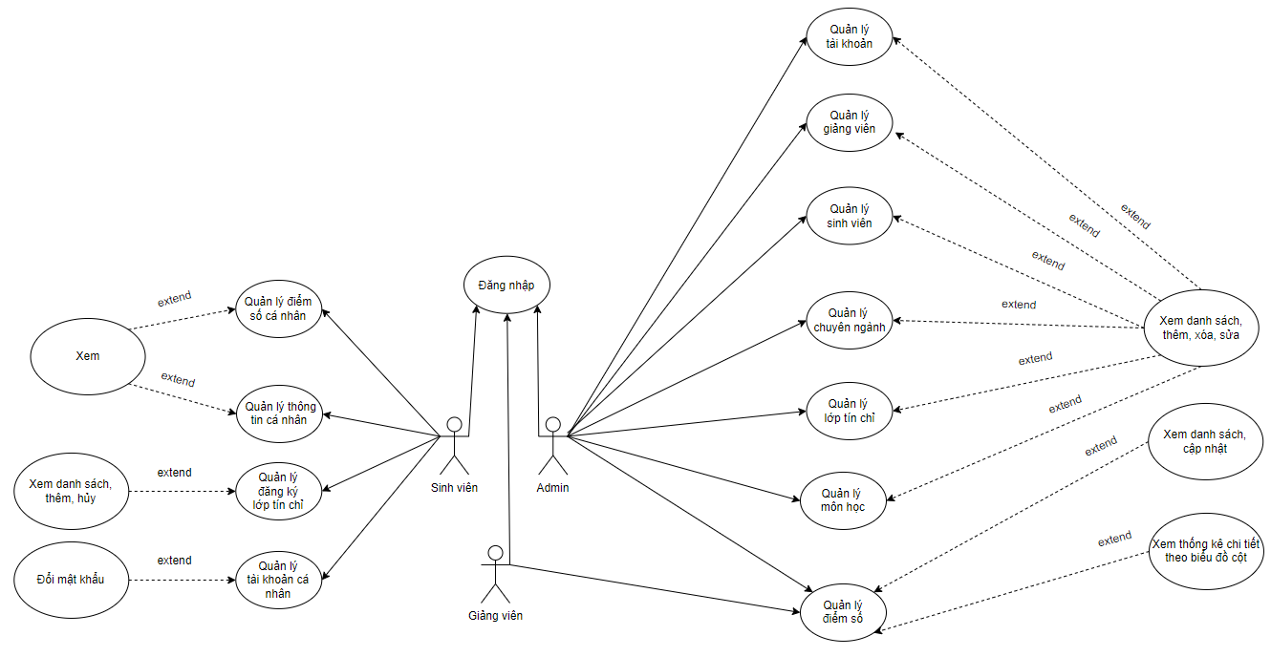

**3. Đặc tả Use Case:**

Đăng nhập

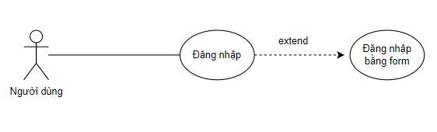

**Quản lý:**

Quản lý tài khoản

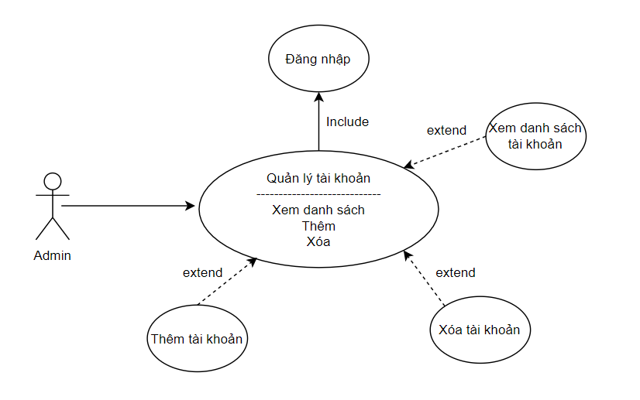

Quản lý giảng viên

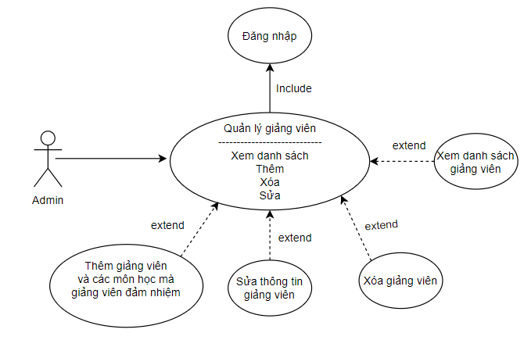

Quản lý môn học

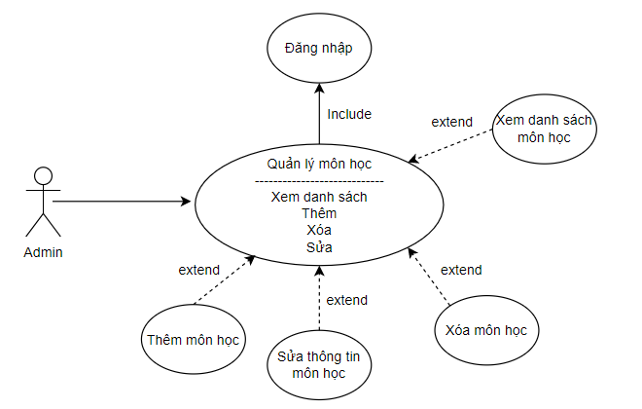

Quản lý chuyên ngành

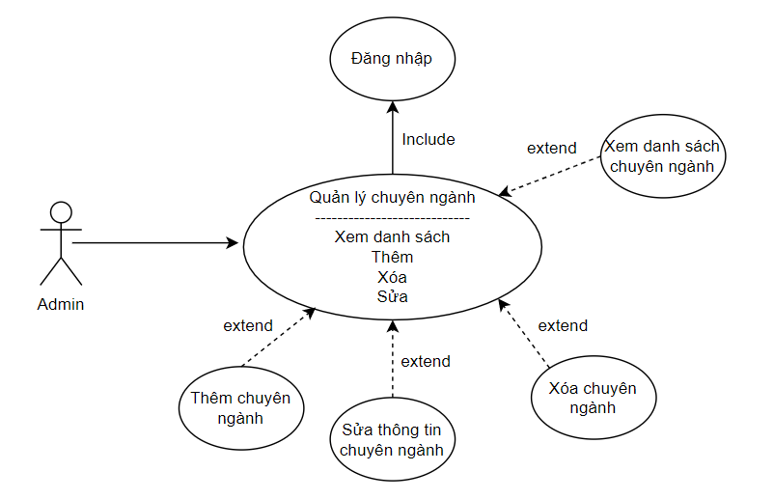

Quản lý lớp tín chỉ

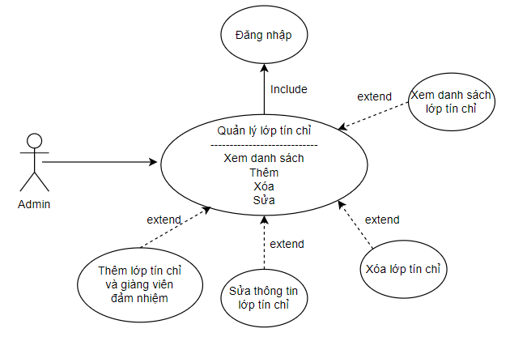

Quản lý sinh viên

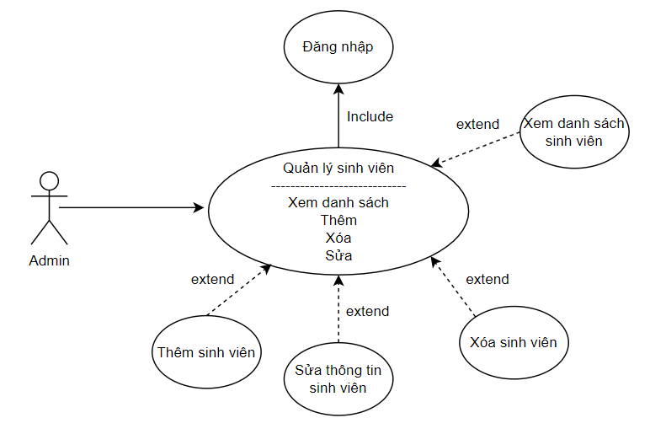

Quản lý điểm số

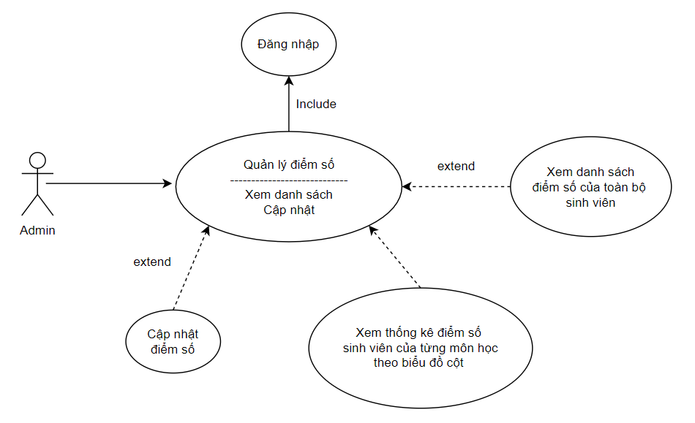

**Giảng viên:**

Quản lý điểm số

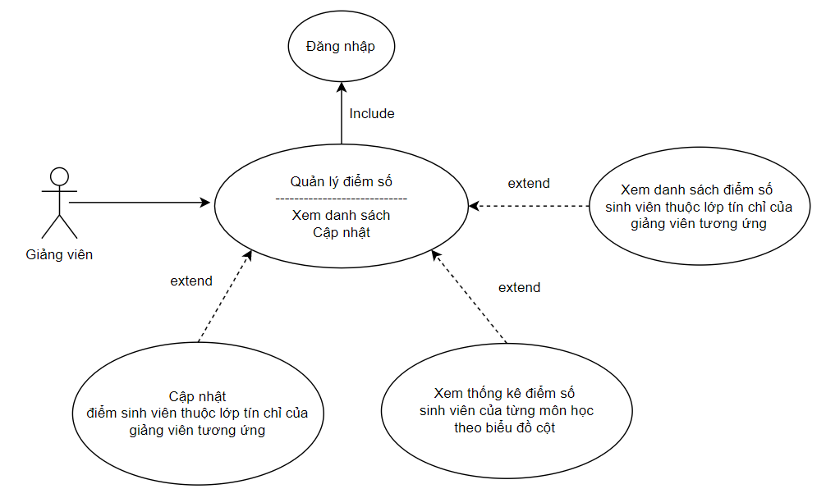

**Sinh viên:**

Xem thông tin cá nhân

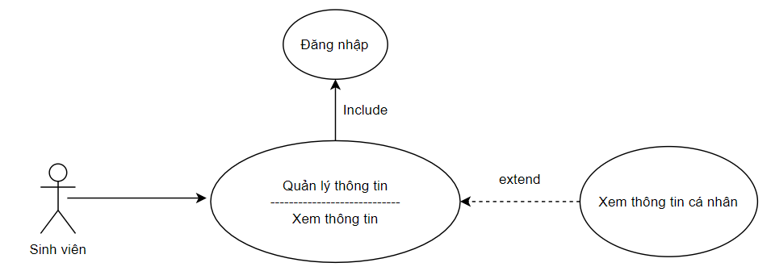

Xem điểm số cá nhân

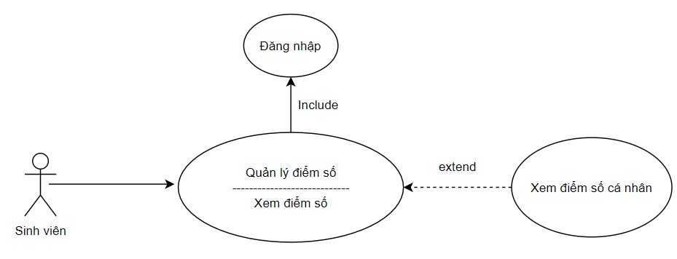

Đổi mật khẩu cá nhân

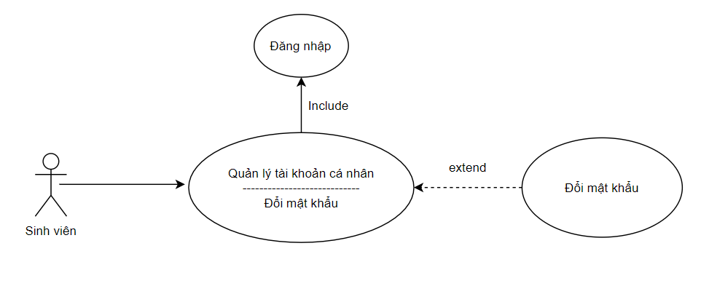

Đăng ký lớp tín chỉ

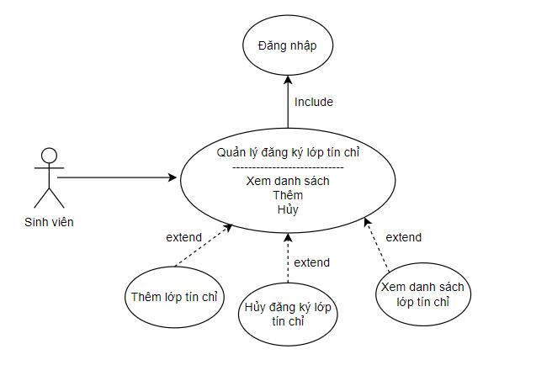

**IV. Phân tích:**

**1. Sơ đồ lớp**

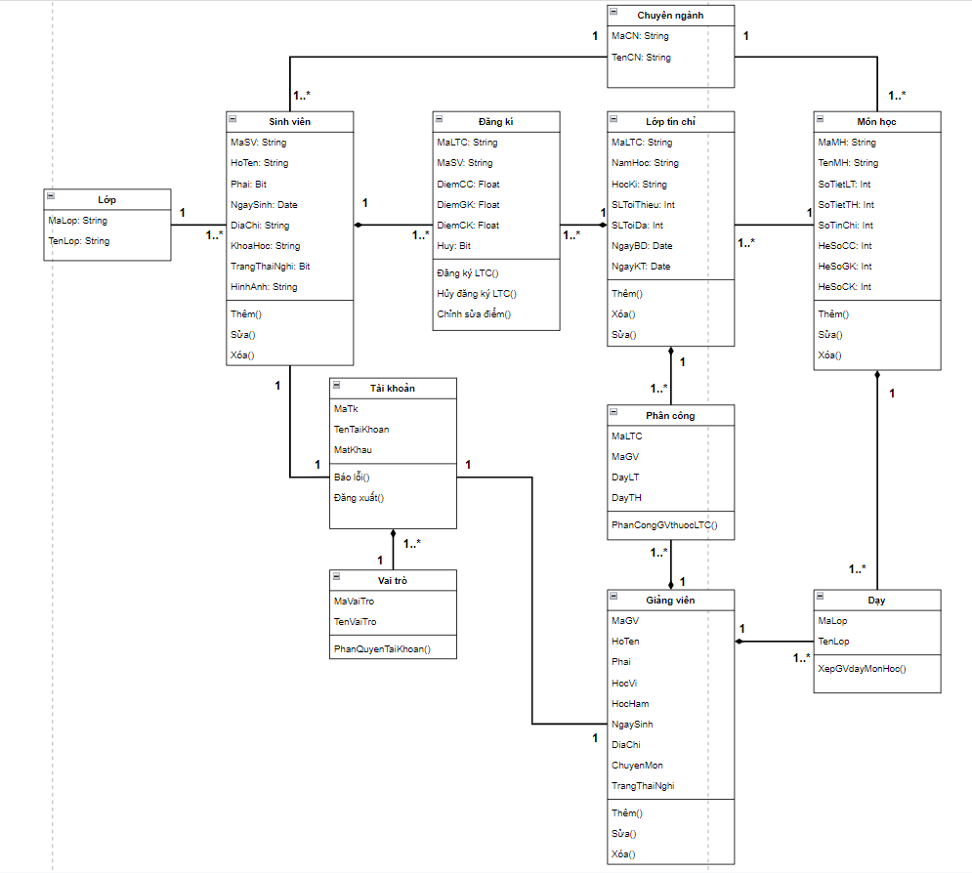

**1.1. Mô tả các lớp**

|  |  |
| --- | --- |
| Tên Class | Mô tả |
| Chuyên ngành | Chứa thông tin chuyên ngành |
| Lớp | Chứa thông tin lớp |
| Lớp tín chỉ | Chứa thông tin lớp tín chỉ |
| Môn học | Chứa thông tin môn học |
| Đăng ký | Kiểm tra các lớp tín chỉ mà sinh viên được phép đăng ký và cập nhật điểm |
| Sinh viên | Chứa thông tin sinh viên |
| Giảng viên | Chứa thông tin giảng viên |
| Phân công | Phân công giảng viên vào các lớp tín chỉ tương ứng |
| Dạy | Phân công giảng viên dạy các môn học tương ứng |
| Tài khoản | Chứa thông tin tài khoản |
| Vai trò | Chứa thông tin về vai trò của từng loại tài khoản |

**1.2. Quan hệ giữa các lớp**

|  |  |  |
| --- | --- | --- |
| Class 1 | Quan hệ | Class 2 |
| Chuyên ngành | 1-n | Sinh viên |
| Chuyên ngành | 1-n | Môn học |
| Lớp | 1-n | Sinh viên |
| Lớp tín chỉ | 1-n | Đăng ký |
| Lớp tín chỉ | 1-n | Phân công |
| Lớp tín chỉ | n-1 | Môn học |
| Môn học | n-1 | Chuyên ngành |
| Môn học | 1-n | Lớp tín chỉ |
| Môn học | 1-n | Dạy |
| Đăng ký | n-1 | Sinh viên |
| Đăng ký | n-1 | Lớp tín chỉ |
| Sinh viên | n-1 | Lớp |
| Sinh viên | n-1 | Chuyên ngành |
| Sinh viên | 1-n | Đăng ký |
| Sinh viên | 1-1 | Tài khoản |
| Giảng viên | 1-1 | Tài khoản |
| Giảng viên | 1-n | Phân công |
| Giảng viên | 1-n | Dạy |
| Phân công | n-1 | Lớp tín chỉ |
| Phân công | n-1 | Giảng viên |
| Dạy | n-1 | Giảng viên |
| Dạy | n-1 | Môn học |
| Tài khoản | 1-1 | Sinh viên |
| Tài khoản | 1-1 | Giảng viên |
| Tài khoản | n-1 | Vai trò |
| Vai trò | 1-n | Tài khoản |

**2. Sơ đồ tuần tự**

**Đăng nhập**

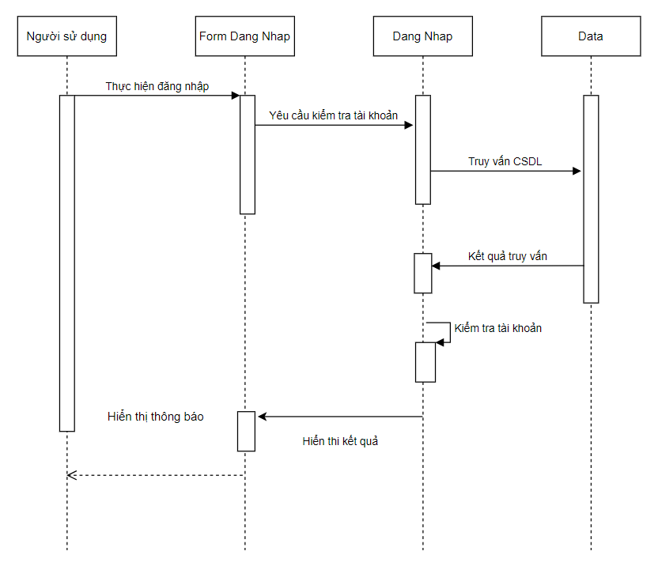

Thêm, xóa thông tin tài khoản

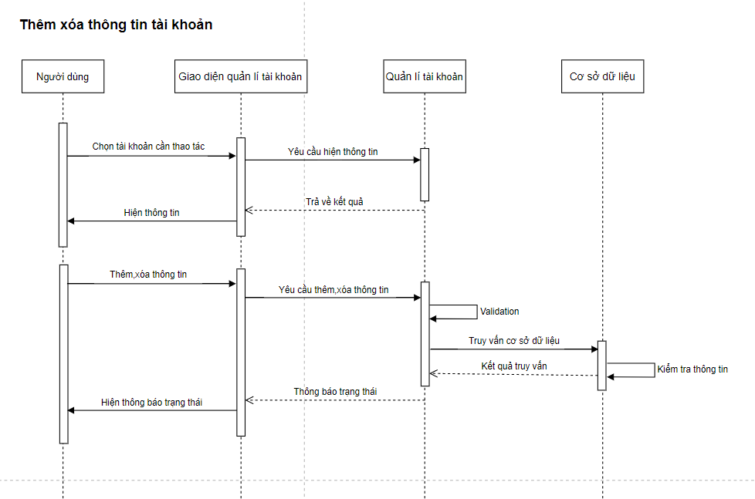

Thêm thông tin giảng viên

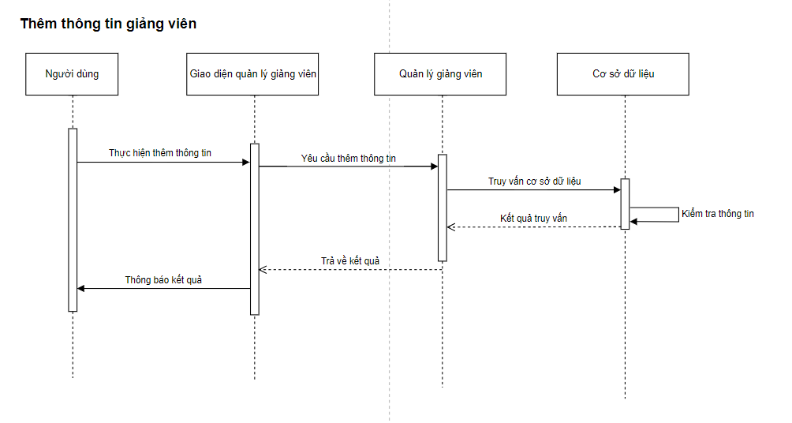

Sửa xóa thông tin giảng viên

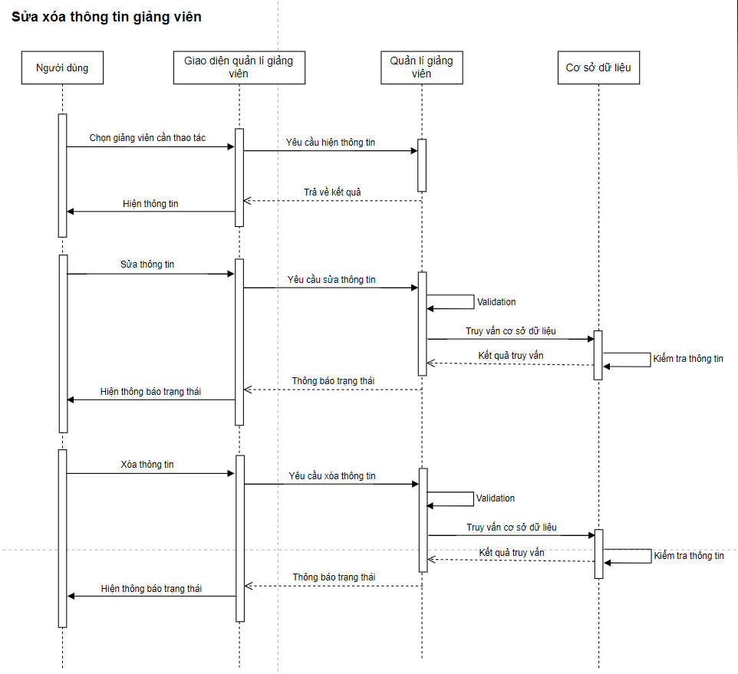

Thêm thông tin môn học

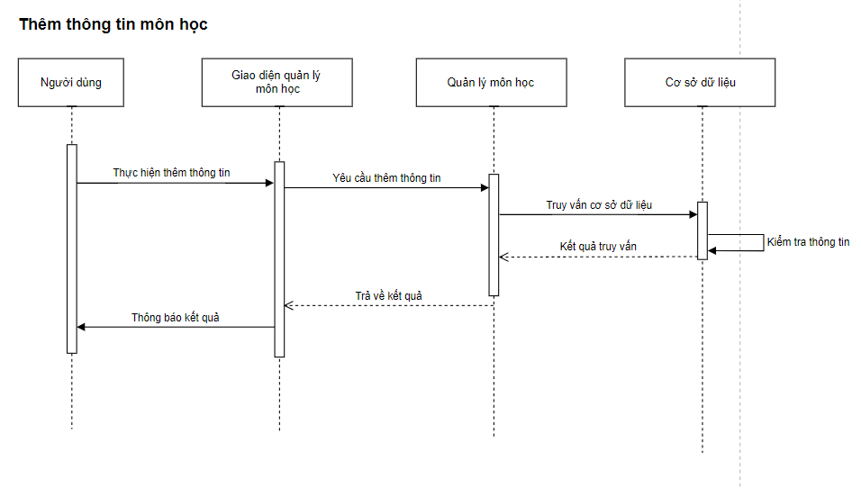

Sửa xóa thông tin môn học

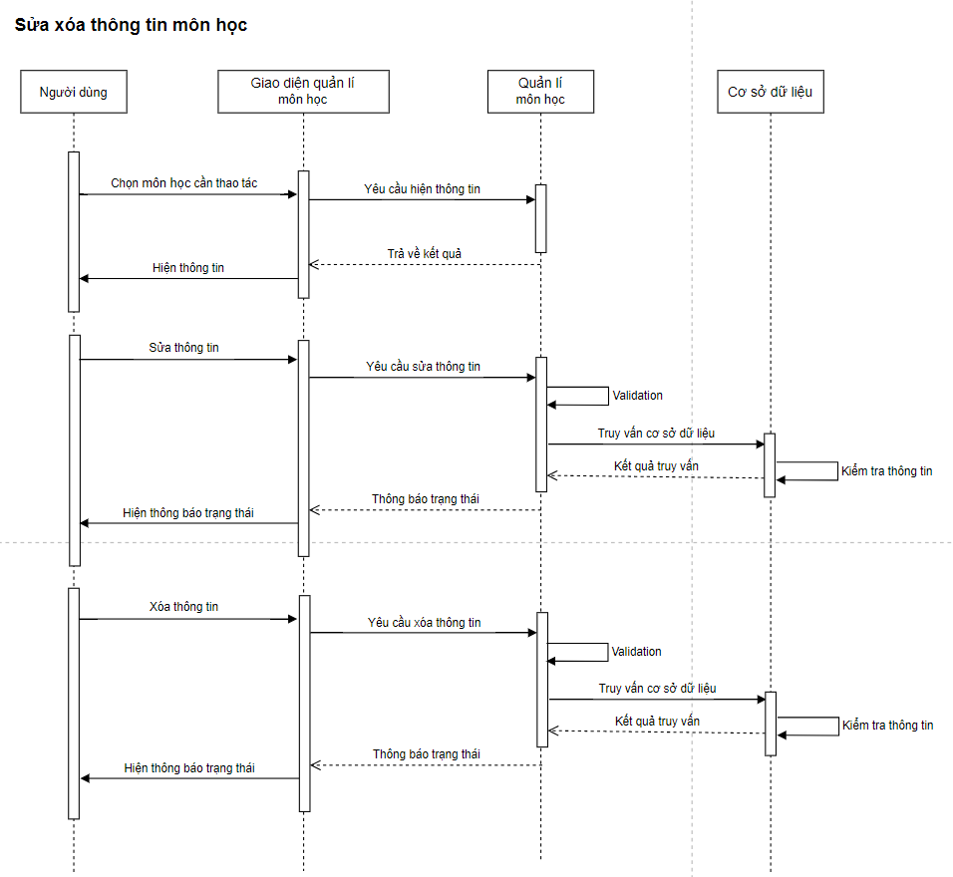

Thêm thông tin chuyên ngành

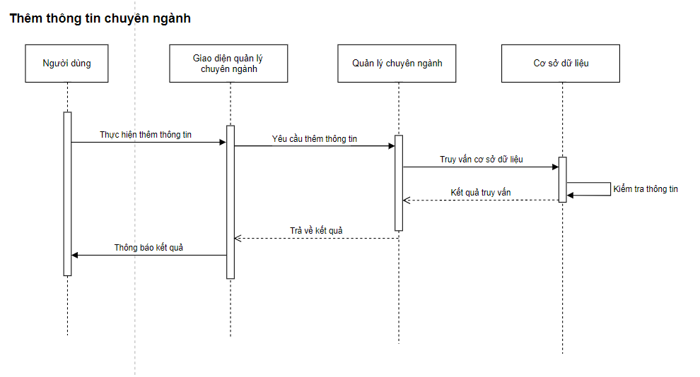

Sửa xóa thông tin chuyên ngành

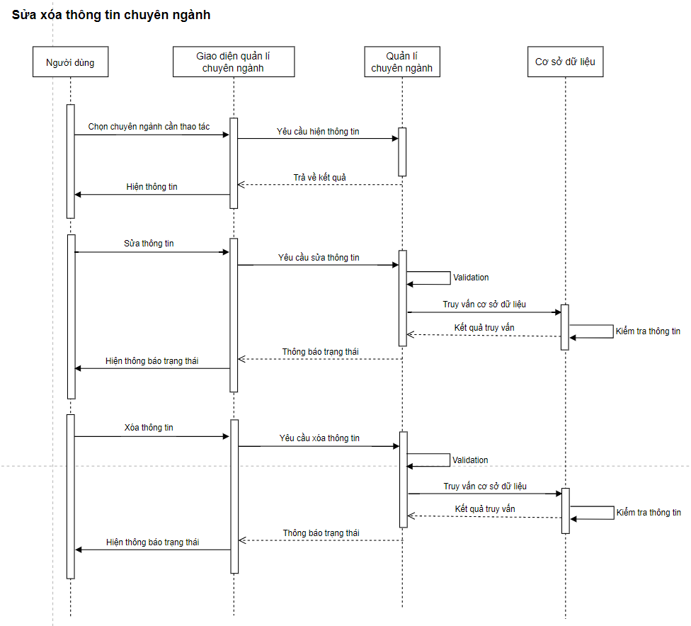

Thêm thông tin lớp tín chỉ

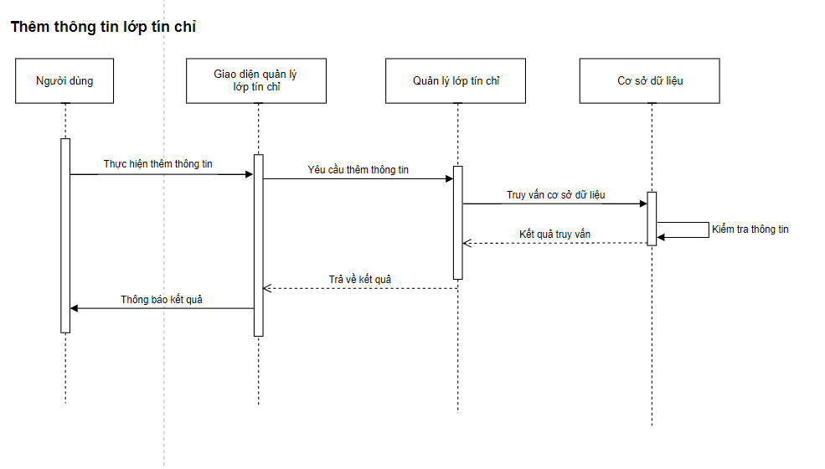

Sửa xóa thông tin lớp tín chỉ

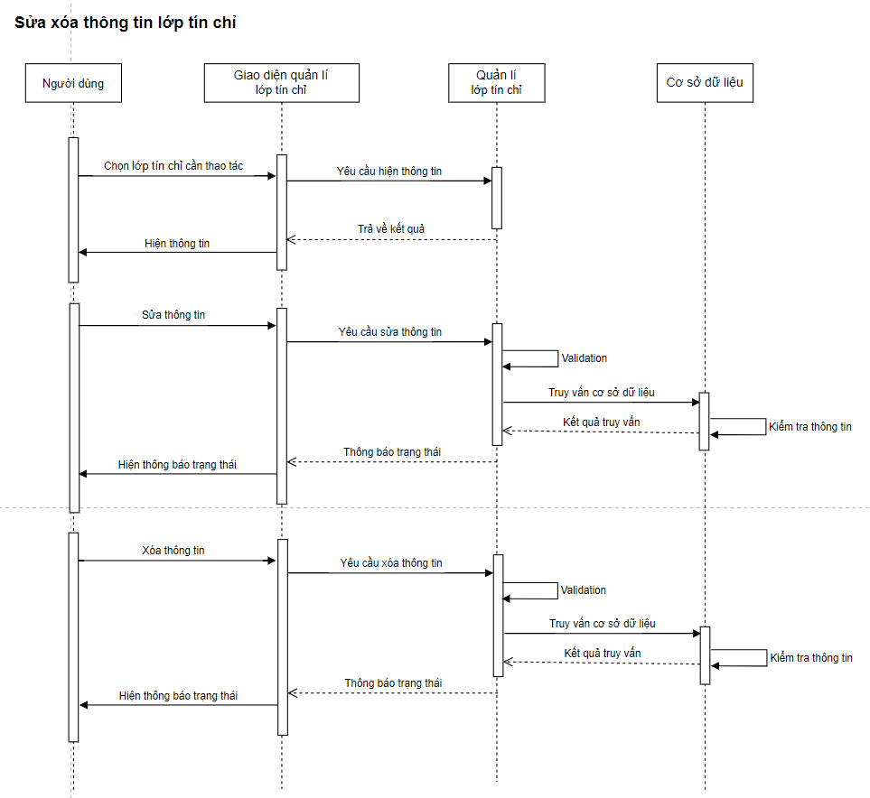

Thêm thông tin sinh viên

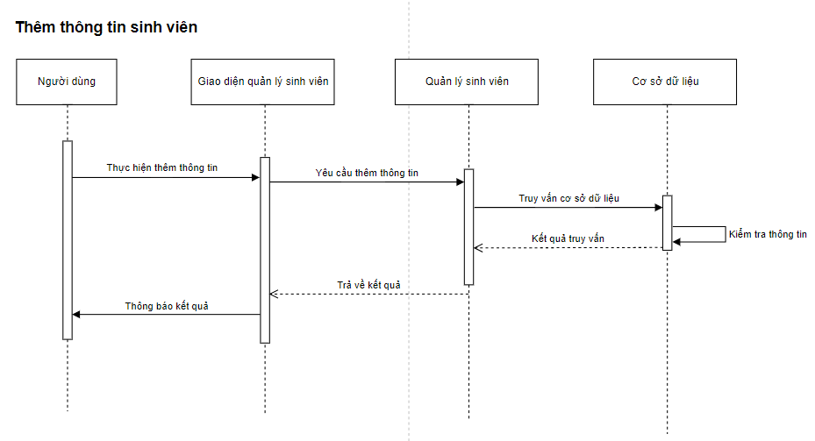

Sửa xóa thông tin sinh viên

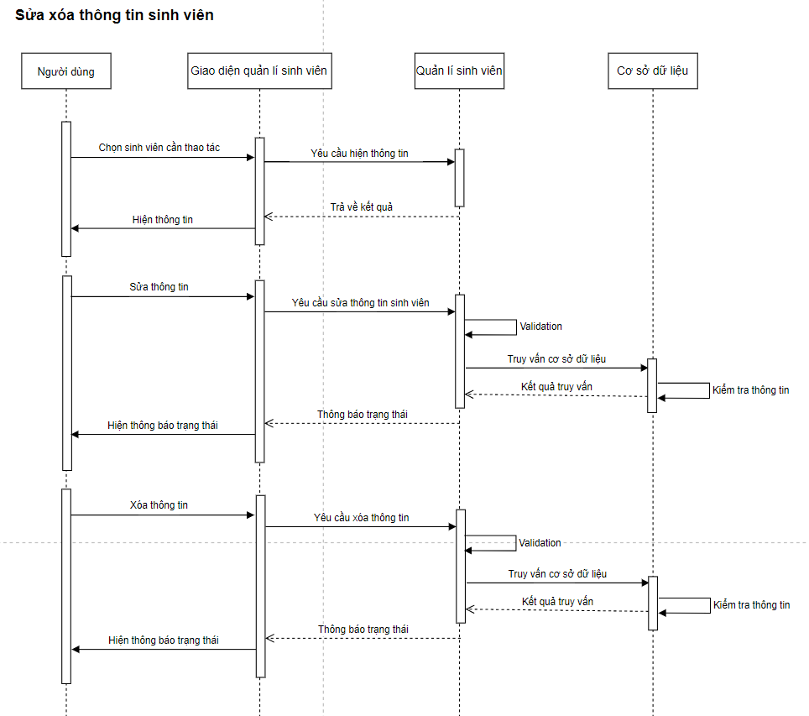

Cập nhật điểm số sinh viên

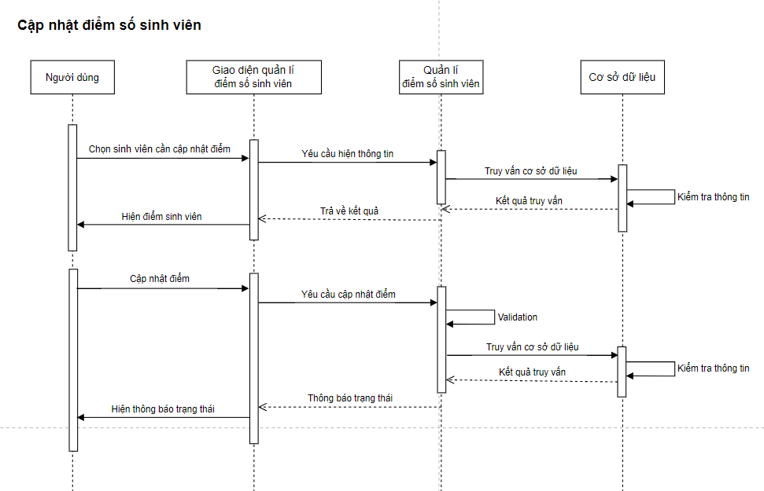

Xem thống kê điểm số theo từng môn

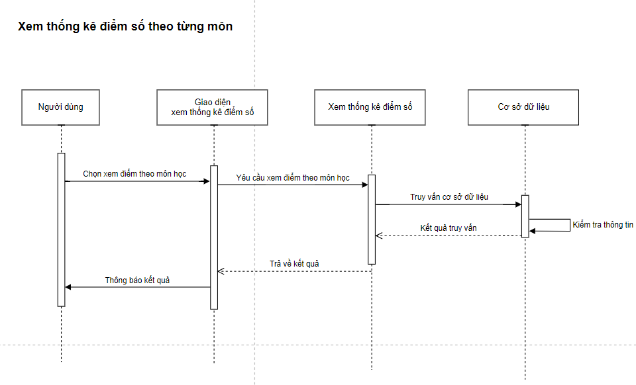

Sinh viên xem thông tin cá nhân

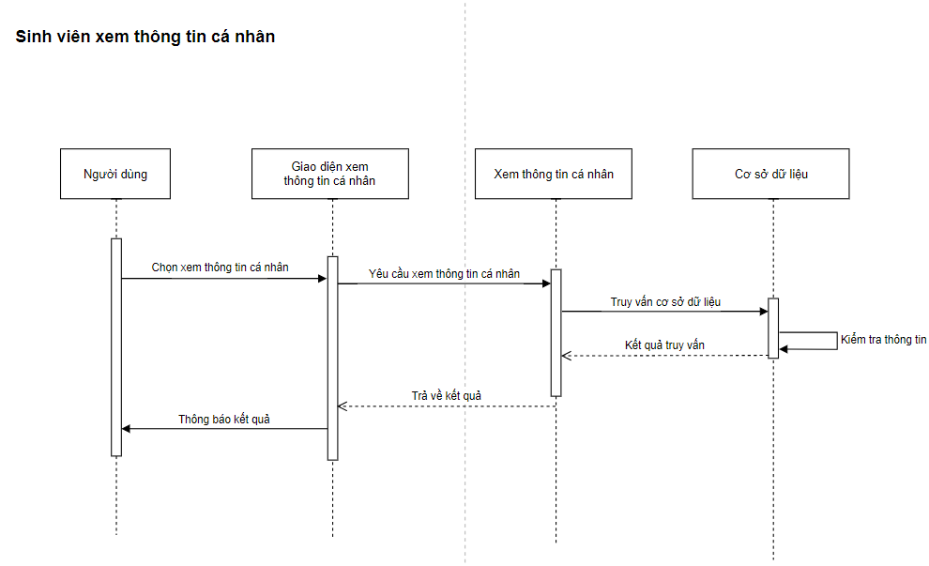

Sinh viên xem điểm

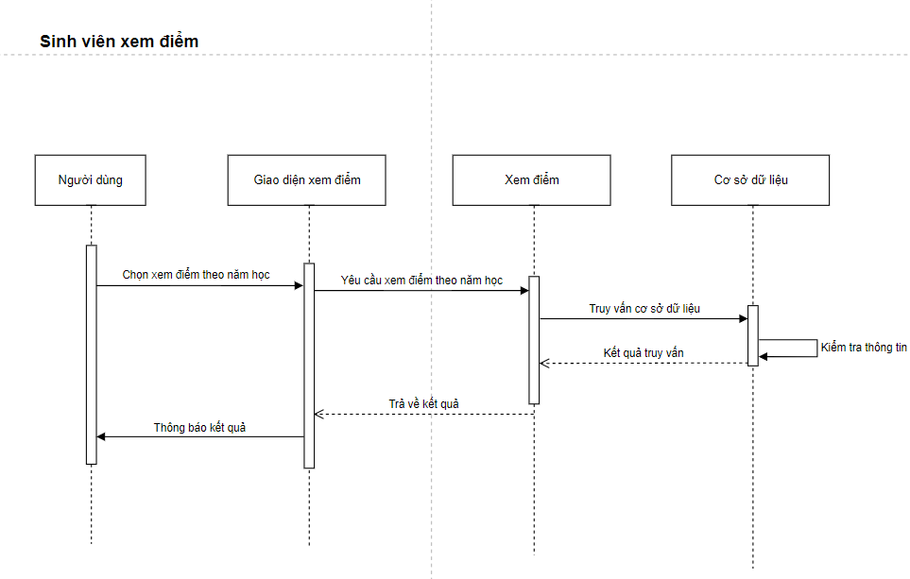

Sinh viên đổi mật khẩu

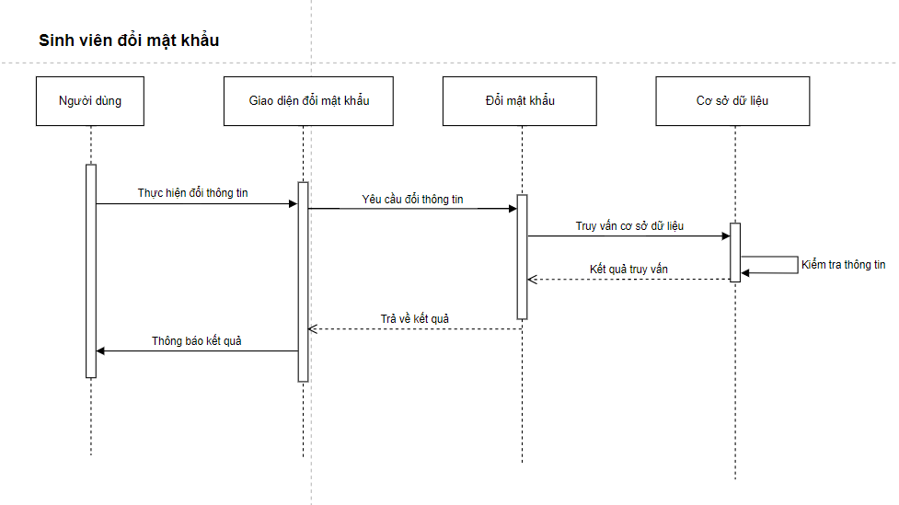

Thêm thông tin đăng ký lớp tín chỉ

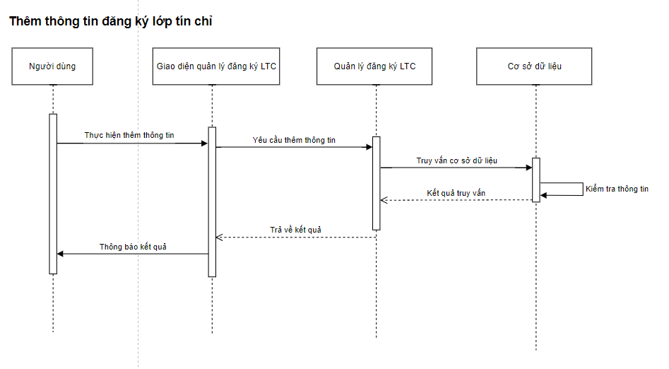

Hủy thông tin đăng ký lớp tín chỉ

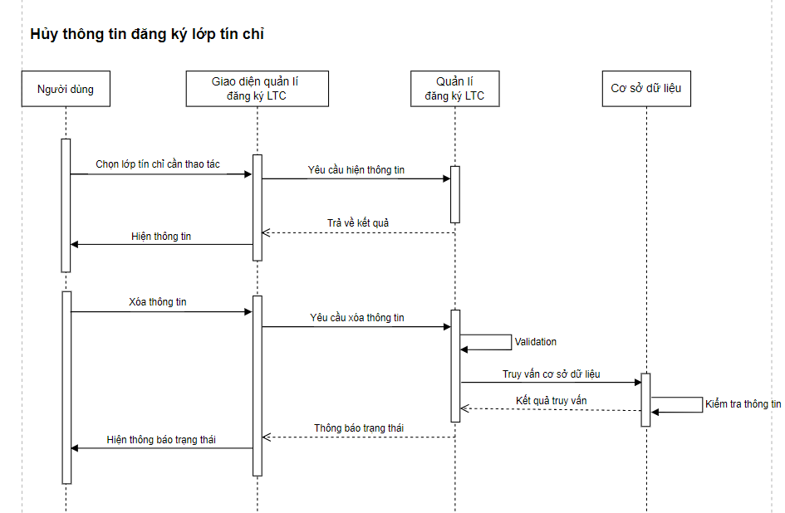

**V. Thiết kế**

**1. Thiết kế mô hình dữ liệu**

**1.1. Mô hình ERD**

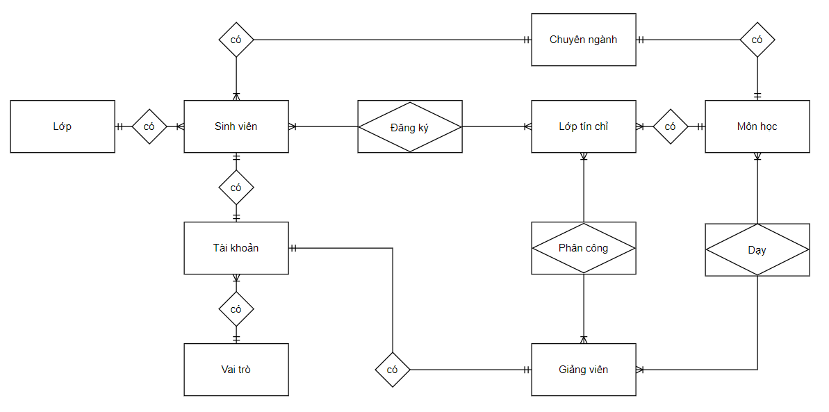

**1.1.a. Các thực thể:**

ChuyenNganh (**MaCN**, TenCN)

GiangVien (**MaGV**, HoTen, HocVi, HocHam, Phai, NgaySinh, DiaChi, ChuyenMon, TrangThaiNghi)

Lop (**MaLop**, TenLop)

LopTinChi (**MaLTC**, NamHoc, HocKi, SLToiThieu, SLToiDa, NgayBD, NgayKT)

MonHoc (**MaMH**, TenMH, SoTietLT, SoTietTH, SoTinChi, HeSoCC, HeSoGK, HeSoCK)

SinhVien (**MaSV**, HoTen, Phai, NgaySinh, DiaChi, KhoaHoc, HinhAnh, TrangThaiNghi)

TaiKhoan (**MaTk**, TenTaiKhoan, MatKhau)

VaiTro(**MaVaiTro,** TenVaiTro)

**1.1.b. Chuyển đổi mô hình ERD sang mô hình dữ liệu quan hệ:**

ChuyenNganh (**MaCN**, TenCN)

GiangVien (**MaGV**, HoTen, HocVi, HocHam, Phai, NgaySinh, DiaChi, ChuyenMon, TrangThaiNghi)

Lop (**MaLop**, TenLop)

LopTinChi (**MaLTC**, NamHoc, HocKi, SLToiThieu, SLToiDa, NgayBD, NgayKT, MaMH)

PhanCong (**MaLTC, MaGV**, DayLT, DayTH)

MonHoc (**MaMH**, TenMH, SoTietLT, SoTietTH, SoTinChi, HeSoCC, HeSoGK, HeSoCK,MaCN)

Day (**MaGV,** **MaMH**)

SinhVien (**MaSV**, HoTen, Phai, NgaySinh, DiaChi, KhoaHoc, HinhAnh, TrangThaiNghi, MaCN, MaLop)

DangKi (**MaLTC, MaSV**, DiemCC, DiemGK, DiemCK, Huy)

TaiKhoan (**MaTk**, TenTaiKhoan, MatKhau,MaVaiTro)

VaiTro(**MaVaiTro,** TenVaiTro)

**1.2 Diagram**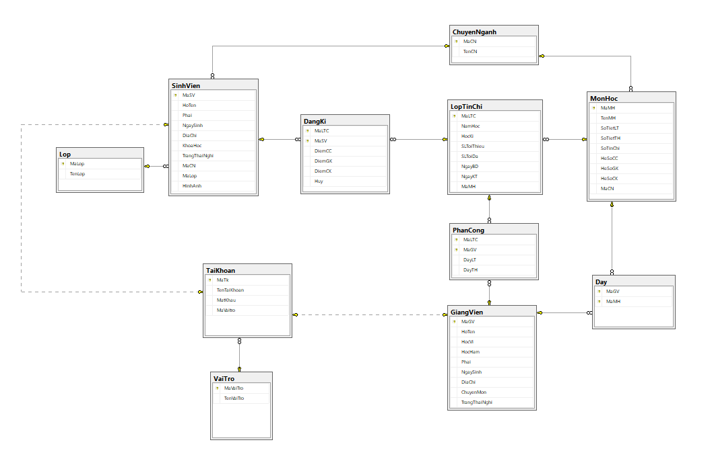

**1.2.a CẤU TRÚC BẢNG:**

1. ChuyenNganh

|  |  |  |  |
| --- | --- | --- | --- |
| **THUỘC TÍNH** | **KIỂU DỮ LIỆU** | **NULL** | **RÀNG BUỘC** |
| MaCN | VARCHAR(10) |  | PRIMARY KEY |
| TenCN | NVARCHAR(50) |  |  |

2. GiangVien

|  |  |  |  |
| --- | --- | --- | --- |
| **THUỘC TÍNH** | **KIỂU DỮ LIỆU** | **NULL** | **RÀNG BUỘC** |
| MaGV | VARCHAR(10) |  | PRIMARY KEY |
| HoTen | NVARCHAR(100) |  |  |
| HocVi | NVARCHAR(20) | CÓ |  |
| HocHam | NVARCHAR(20) | CÓ |  |
| Phai | BIT |  |  |
| NgaySinh | DATE | CÓ |  |
| DiaChi | NVARCHAR(100) | CÓ |  |
| ChuyenMon | NVARCHAR(100) |  |  |
| TrangThaiNghi | BIT |  |  |

3. LopTinChi

|  |  |  |  |
| --- | --- | --- | --- |
| **THUỘC TÍNH** | **KIỂU DỮ LIỆU** | **NULL** | **RÀNG BUỘC** |
| MaLTC | VARCHAR(10) |  | PRIMARY KEY |
| NamHoc | NCHAR(10) |  |  |
| HocKi | NCHAR(10) |  |  |
| SLToiThieu | INT |  |  |
| SLToiDa | INT |  |  |
| NgayBD | DATE |  |  |
| NgayKT | DATE |  |  |
| MaMH | VARCHAR(10) |  | FOREIGN KEY |

4. PhanCong

|  |  |  |  |
| --- | --- | --- | --- |
| **THUỘC TÍNH** | **KIỂU DỮ LIỆU** | **NULL** | **RÀNG BUỘC** |
| MaLTC | VARCHAR(10) |  | PRIMARY KEY |
| MaGV | VARCHAR (10) |  | PRIMARY KEY |
| DayLT | BIT | CÓ |  |
| DayTH | BIT | CÓ |  |

5. MonHoc

|  |  |  |  |
| --- | --- | --- | --- |
| **THUỘC TÍNH** | **KIỂU DỮ LIỆU** | **NULL** | **RÀNG BUỘC** |
| MaMH | VARCHAR(10) |  | PRIMARY KEY |
| TenMH | NVARCHAR(20) |  |  |
| SoTietLT | INT |  |  |
| SoTietTH | INT |  |  |
| SoTinChi | INT |  |  |
| HeSoCC | INT |  |  |
| HeSoGK | INT |  |  |
| HeSoCK | INT |  |  |
| MaCN | VARCHAR(10) |  | FOREIGN KEY |

6. Day

|  |  |  |  |
| --- | --- | --- | --- |
| **THUỘC TÍNH** | **KIỂU DỮ LIỆU** | **NULL** | **RÀNG BUỘC** |
| MaGV | VARCHAR(10) |  | PRIMARY KEY |
| MaMH | VARCHAR(10) |  | PRIMARY KEY |

7. Lop

|  |  |  |  |
| --- | --- | --- | --- |
| **THUỘC TÍNH** | **KIỂU DỮ LIỆU** | **NULL** | **RÀNG BUỘC** |
| MaLop | VARCHAR(10) |  | PRIMARY KEY |
| TenLop | VARCHAR(50) |  |  |

8. SinhVien

|  |  |  |  |
| --- | --- | --- | --- |
| **THUỘC TÍNH** | **KIỂU DỮ LIỆU** | **NULL** | **RÀNG BUỘC** |
| MaSV | VARCHAR(10) |  | PRIMARY KEY |
| HoTen | NVARCHAR(100) |  |  |
| Phai | BIT |  |  |
| NgaySinh | DATE | CÓ |  |
| DiaChi | NVARCHAR(50) | CÓ |  |
| KhoaHoc | NVARCHAR(50) |  |  |
| TrangThaiNghi | BIT | CÓ |  |
| HinhAnh | NVARCHAR(100) |  |  |
| MaCN | NVARCHAR(10) |  | FOREIGN KEY |
| MaLop | NVARCHAR(10) |  | FOREIGN KEY |

9. DangKi

|  |  |  |  |
| --- | --- | --- | --- |
| **THUỘC TÍNH** | **KIỂU DỮ LIỆU** | **NULL** | **RÀNG BUỘC** |
| MaLTC | VARCHAR(10) |  | PRIMARY KEY |
| MaSV | VARCHAR(10) |  | PRIMARY KEY |
| DiemCC | FLOAT | CÓ |  |
| DiemGK | FLOAT | CÓ |  |
| DiemCK | FLOAT | CÓ |  |
| Huy | BIT |  |  |

10. TaiKhoan

|  |  |  |  |
| --- | --- | --- | --- |
| **THUỘC TÍNH** | **KIỂU DỮ LIỆU** | **NULL** | **RÀNG BUỘC** |
| MaTk | VARCHAR(10) |  | PRIMARY KEY |
| TenTaiKhoan | VARCHAR(50) |  |  |
| MatKhau | VARCHAR(50) |  |  |
| MaVaitro | VARCHAR(10) |  | FOREIGN KEY |

11. VaiTro

|  |  |  |  |
| --- | --- | --- | --- |
| **THUỘC TÍNH** | **KIỂU DỮ LIỆU** | **NULL** | **RÀNG BUỘC** |
| MaVaiTro | VARCHAR(10) |  | PRIMARY KEY |
| TenVaiTro | NVARCHAR(50) |  |  |

**2. Thiết kế giao diện**

Đăng nhập

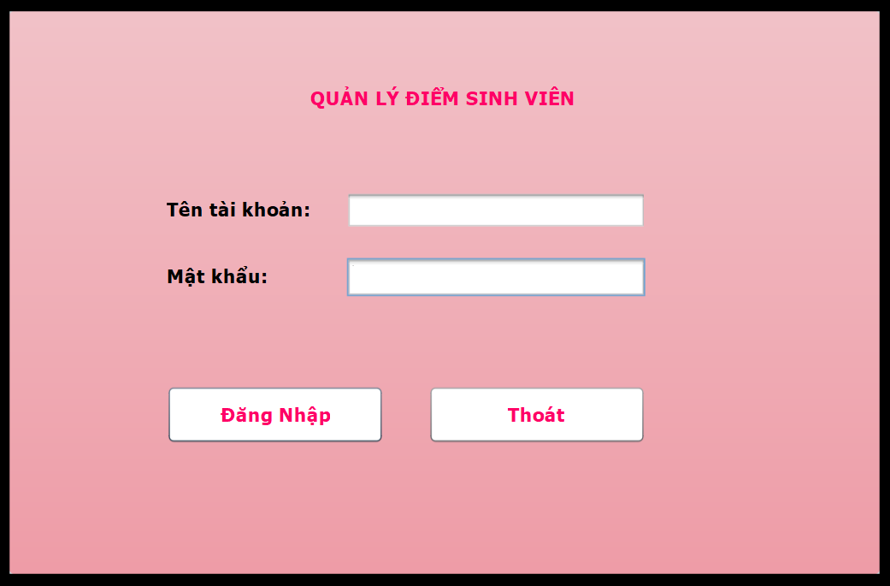

**Quản lý:**

Quản lý tài khoản

+Tài khoản giảng viên:

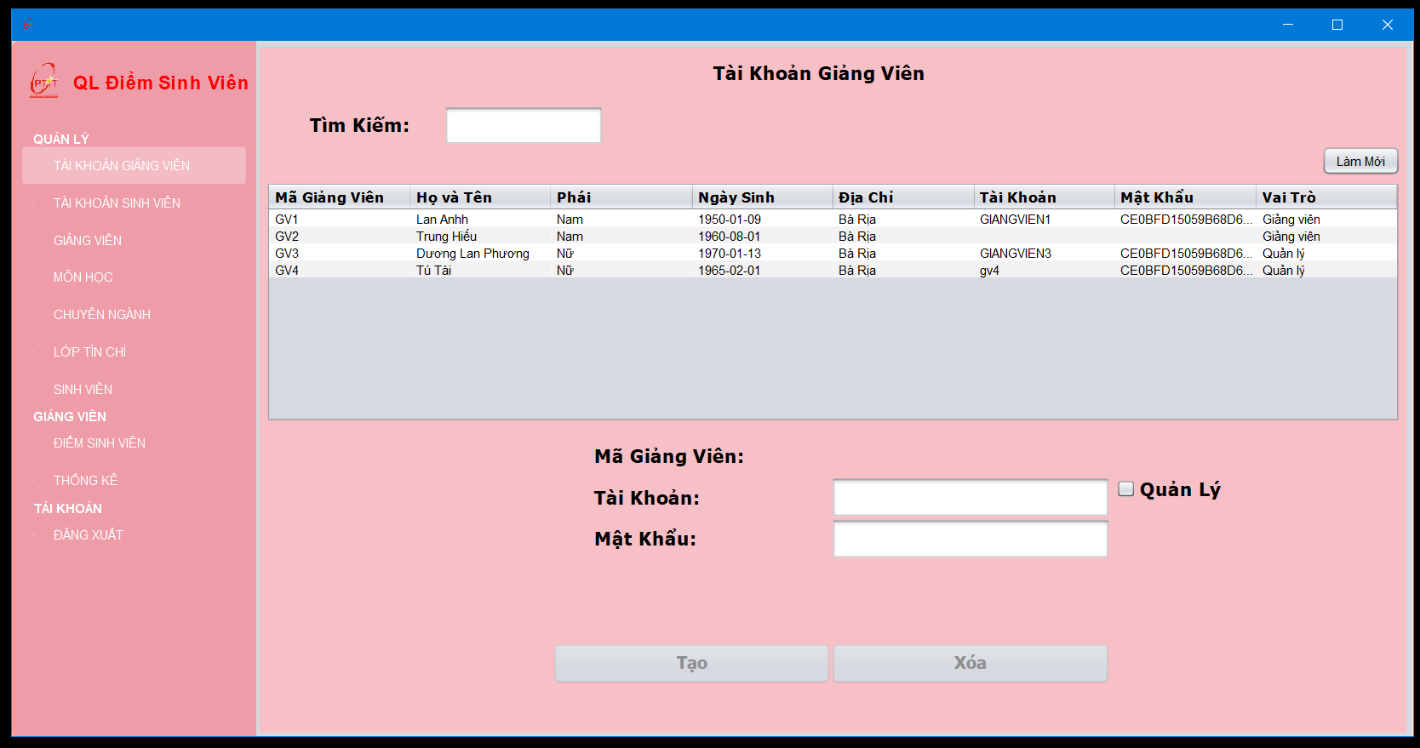

+Tài khoản sinh viên:

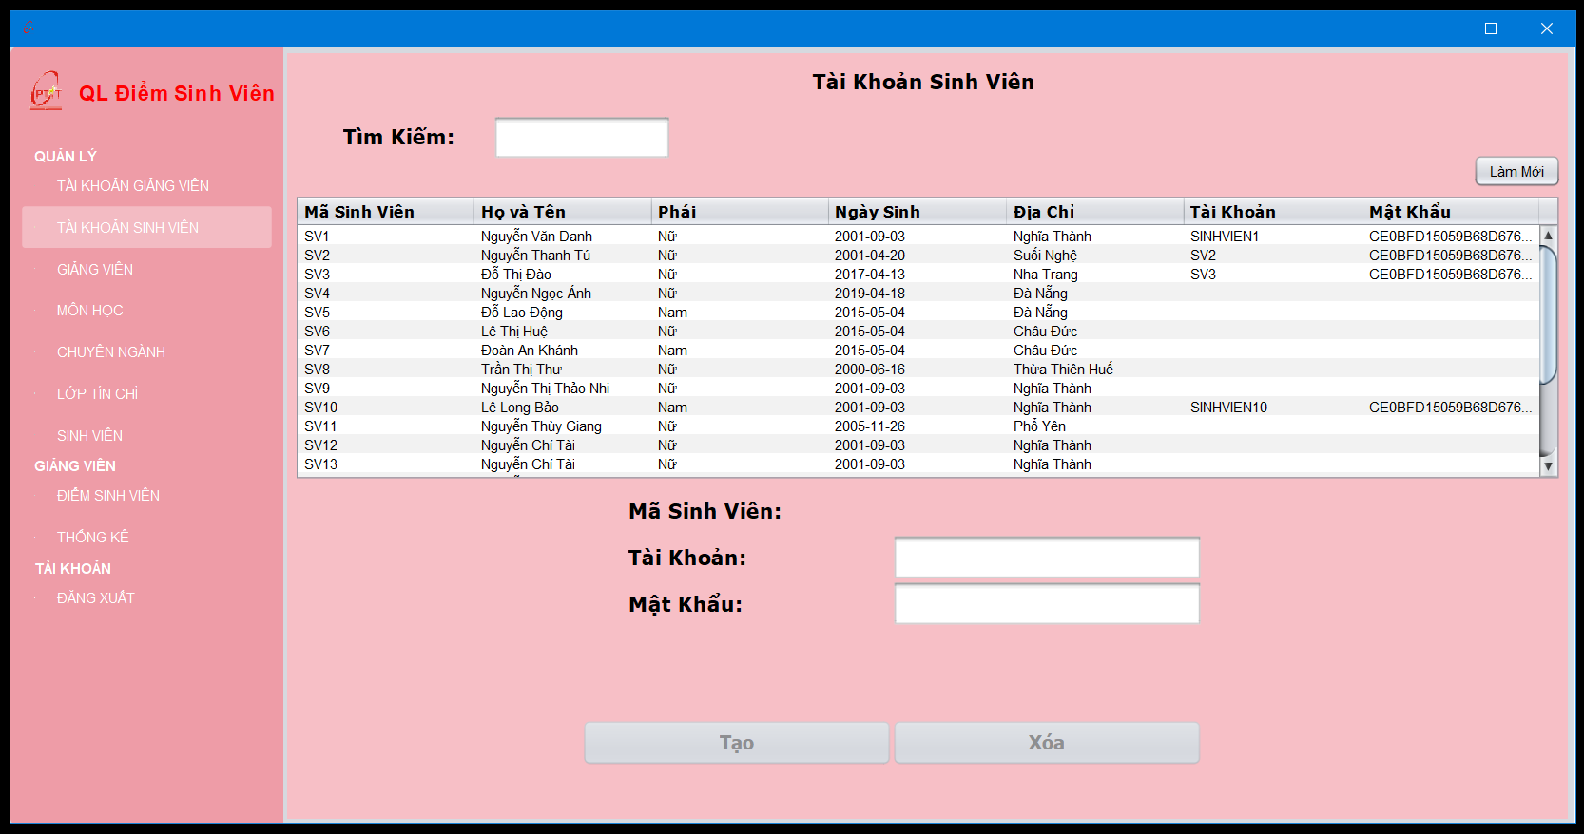

Quản lý giảng viên

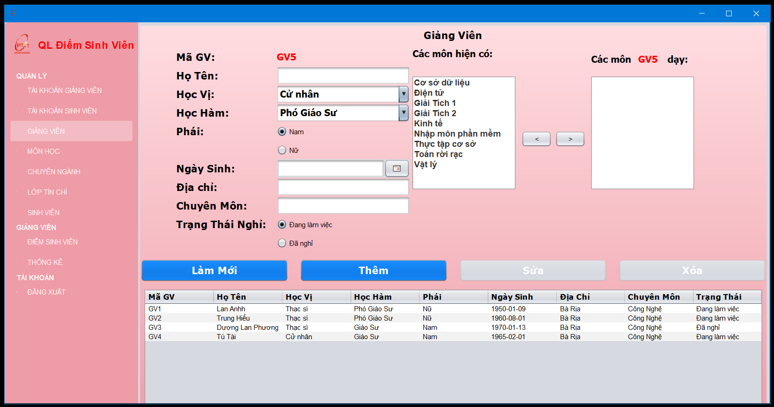

Quản lý môn học

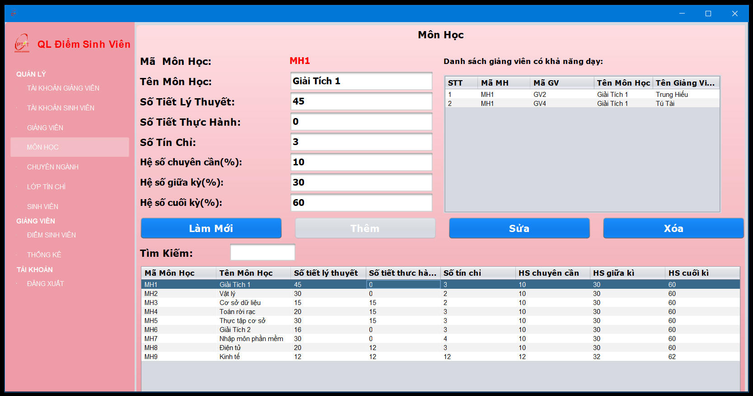

Quản lý chuyên ngành

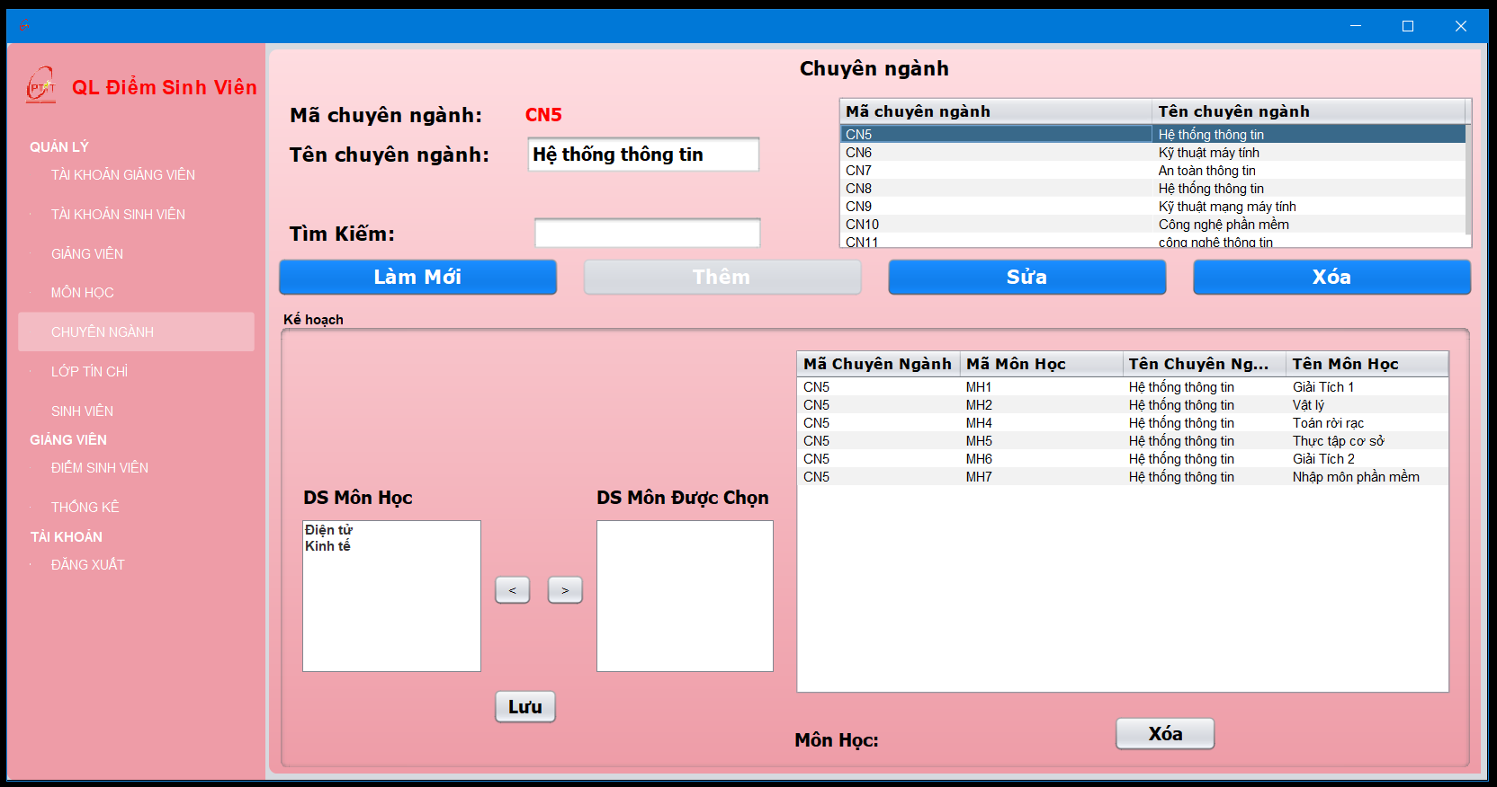

Quản lý lớp tín chỉ

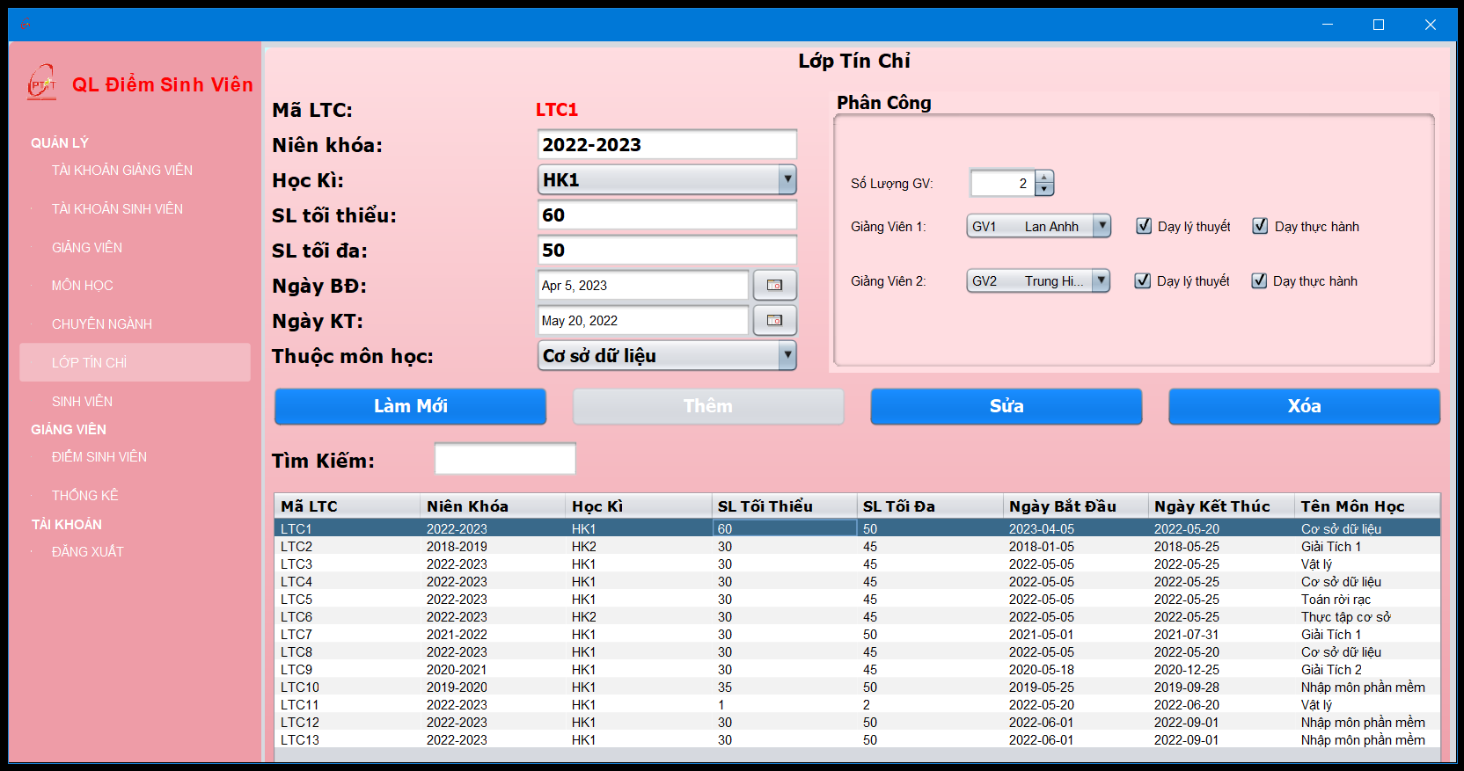

Quản lý sinh viên

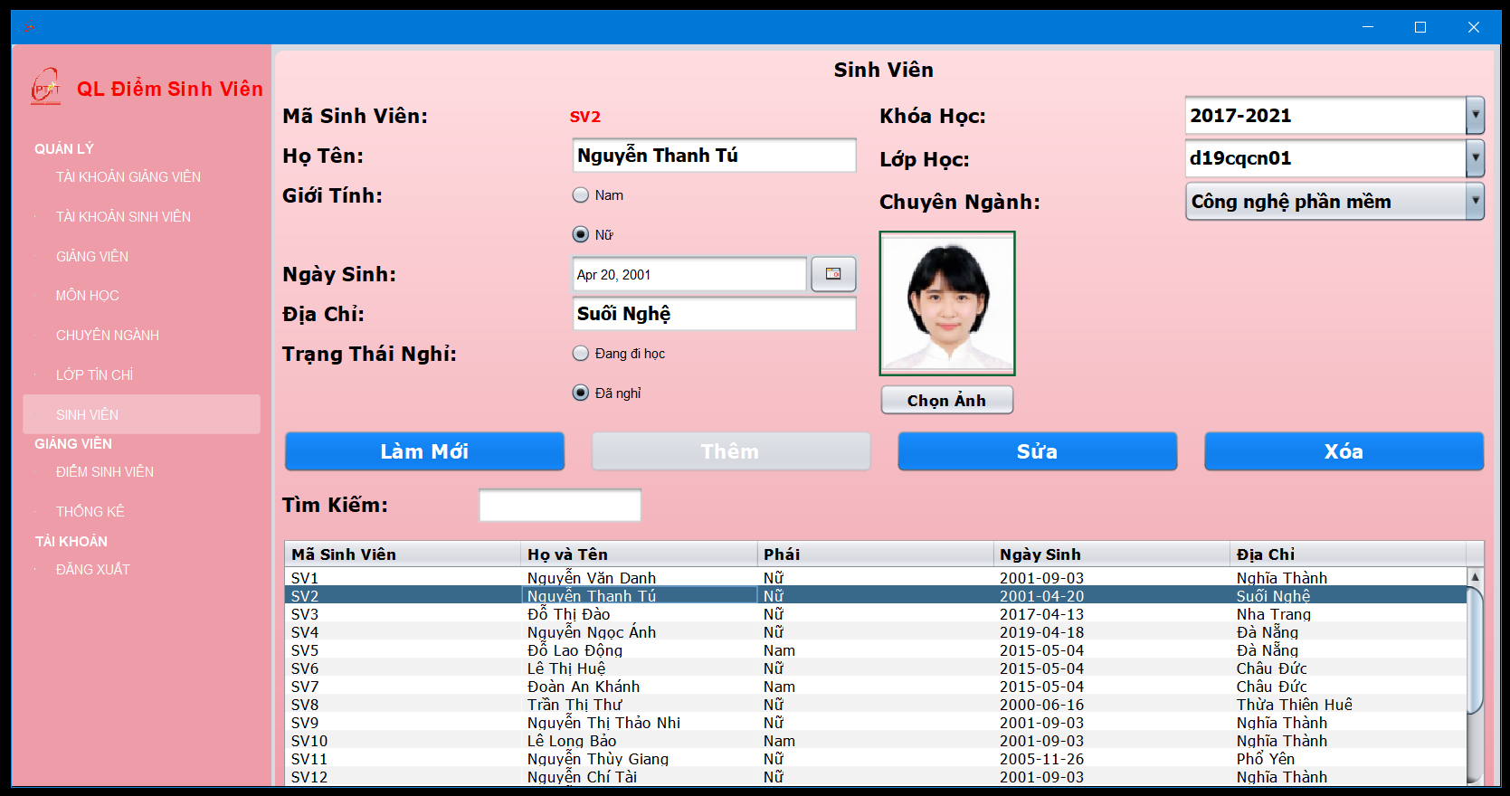

Cập nhật điểm số sinh viên

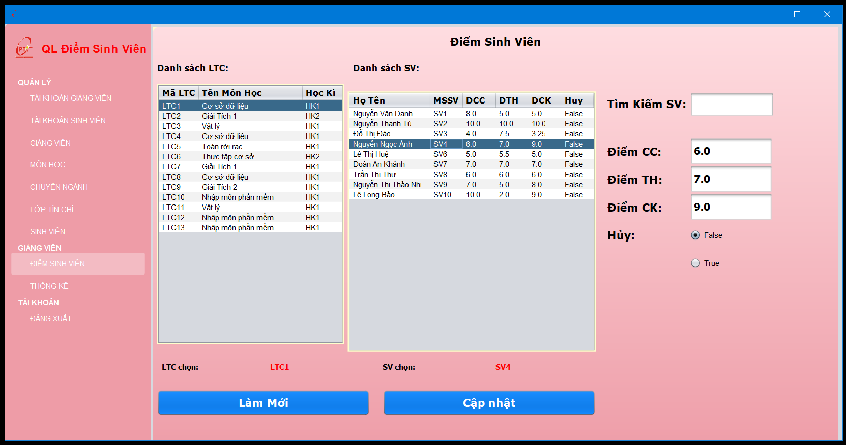

Xem thống kê điểm số theo từng môn

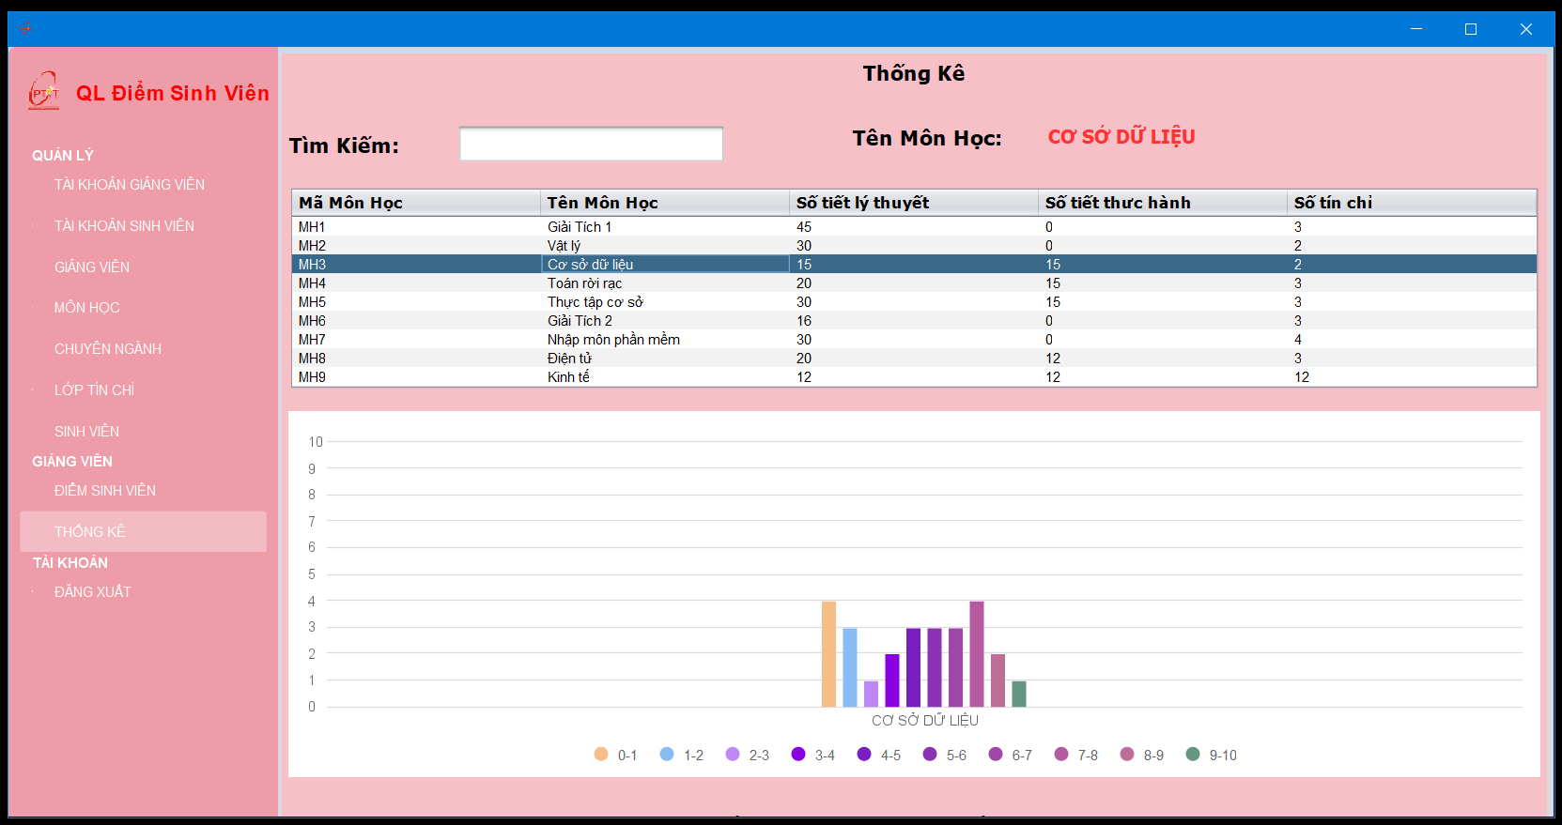

**Giảng viên:**

Cập nhật điểm số sinh viên

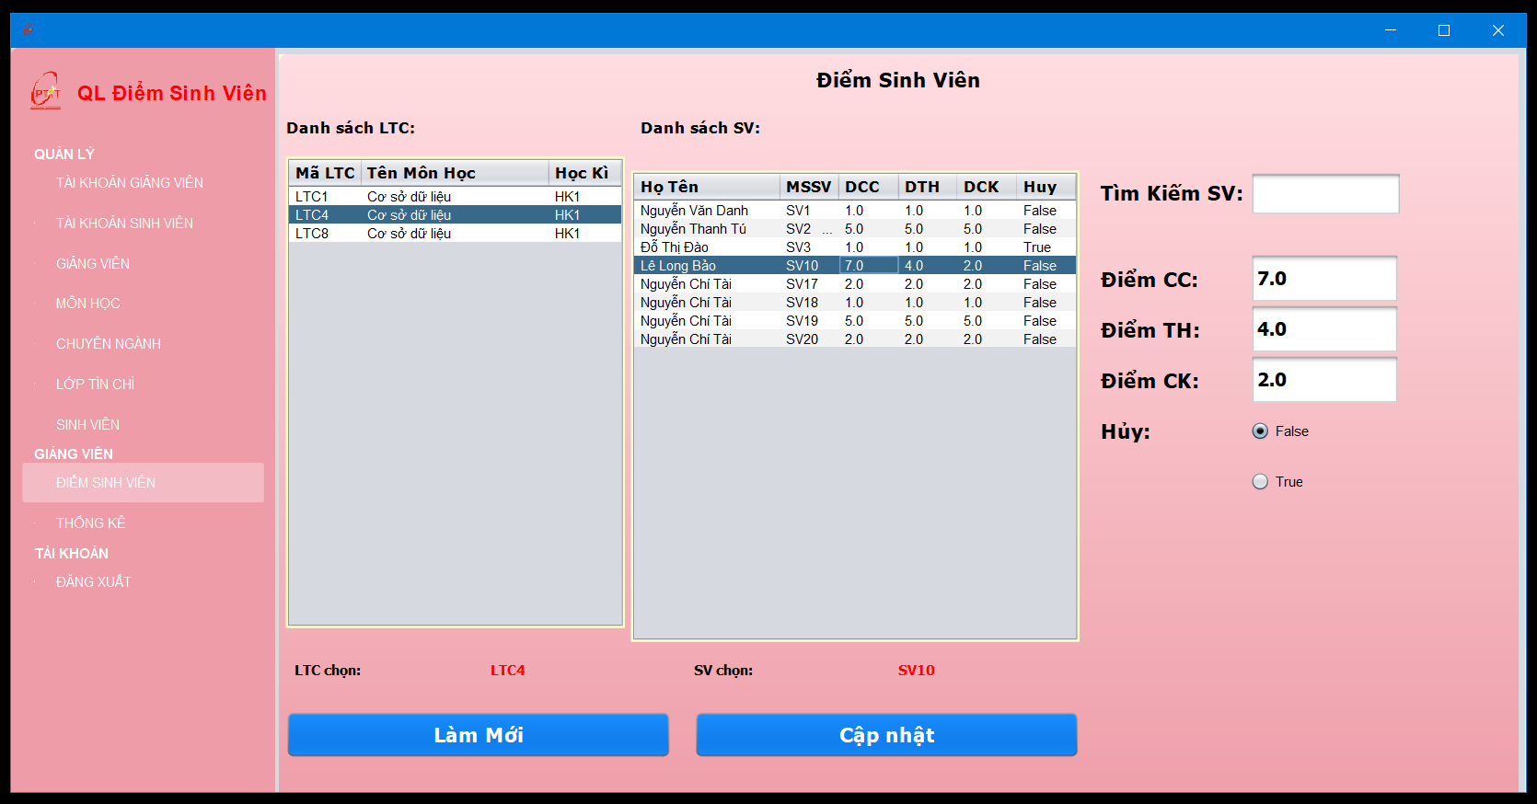

Xem thống kê điểm số theo từng môn

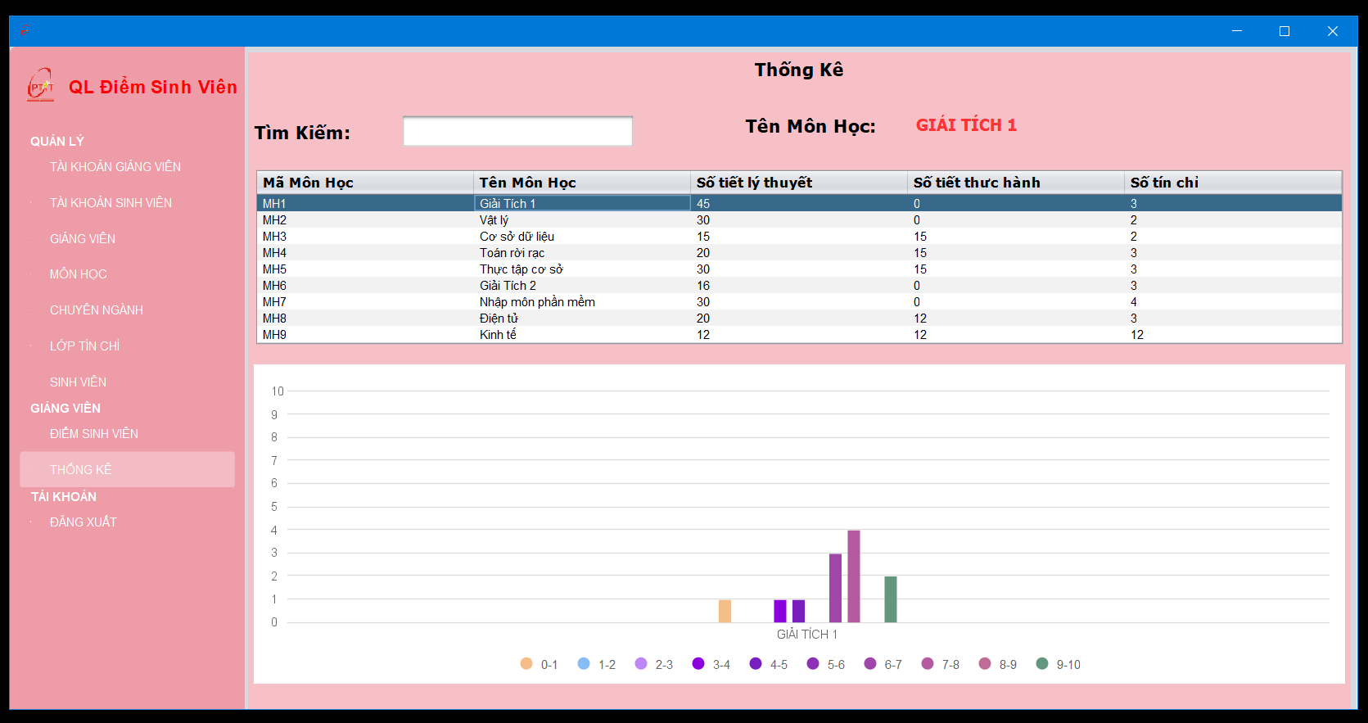

**Sinh viên:**

Sinh viên xem thông tin cá nhân

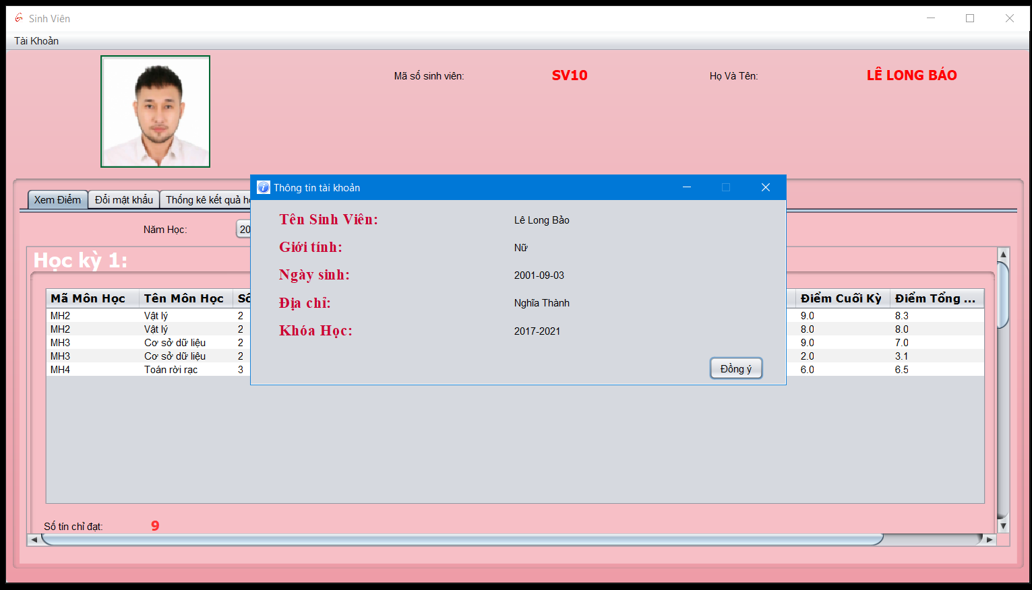

Sinh viên xem điểm

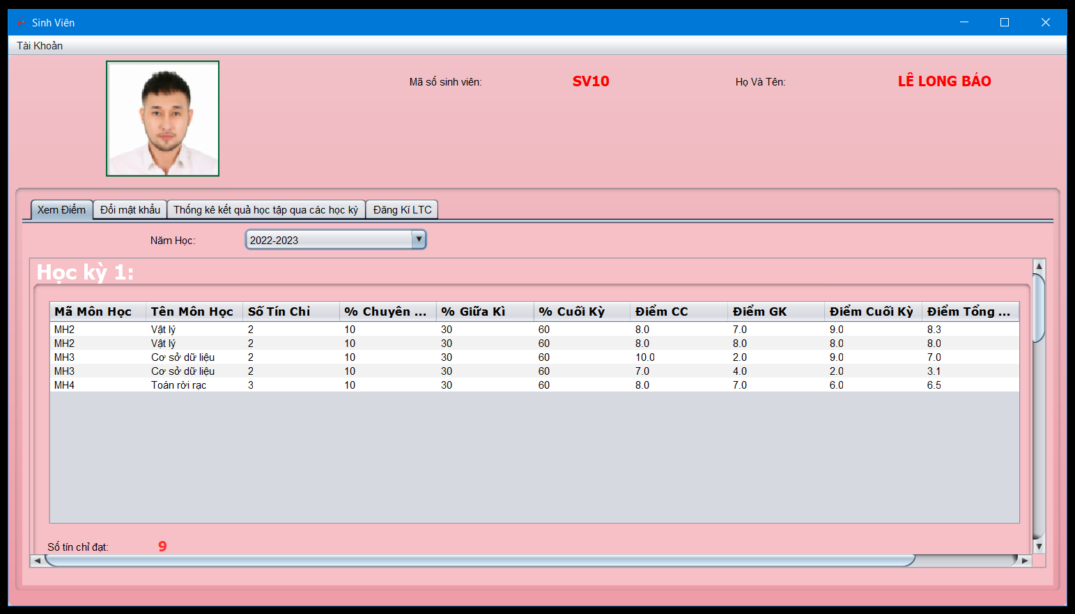

Biểu đồ điểm số

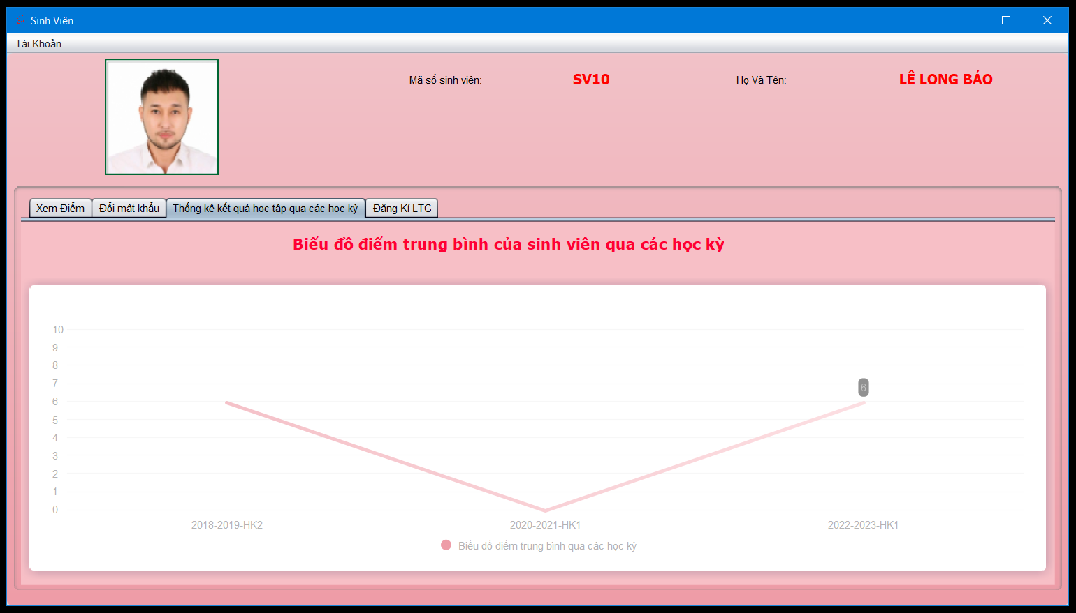

Sinh viên đổi mật khẩu

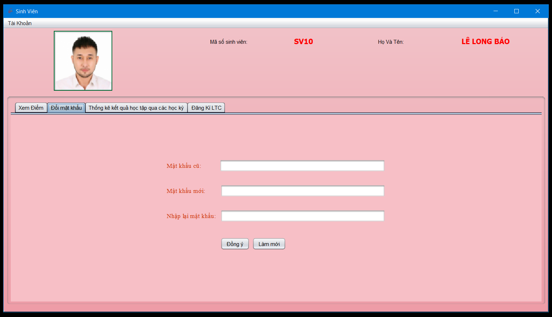

Sinh viên đăng ký lớp tín chỉ

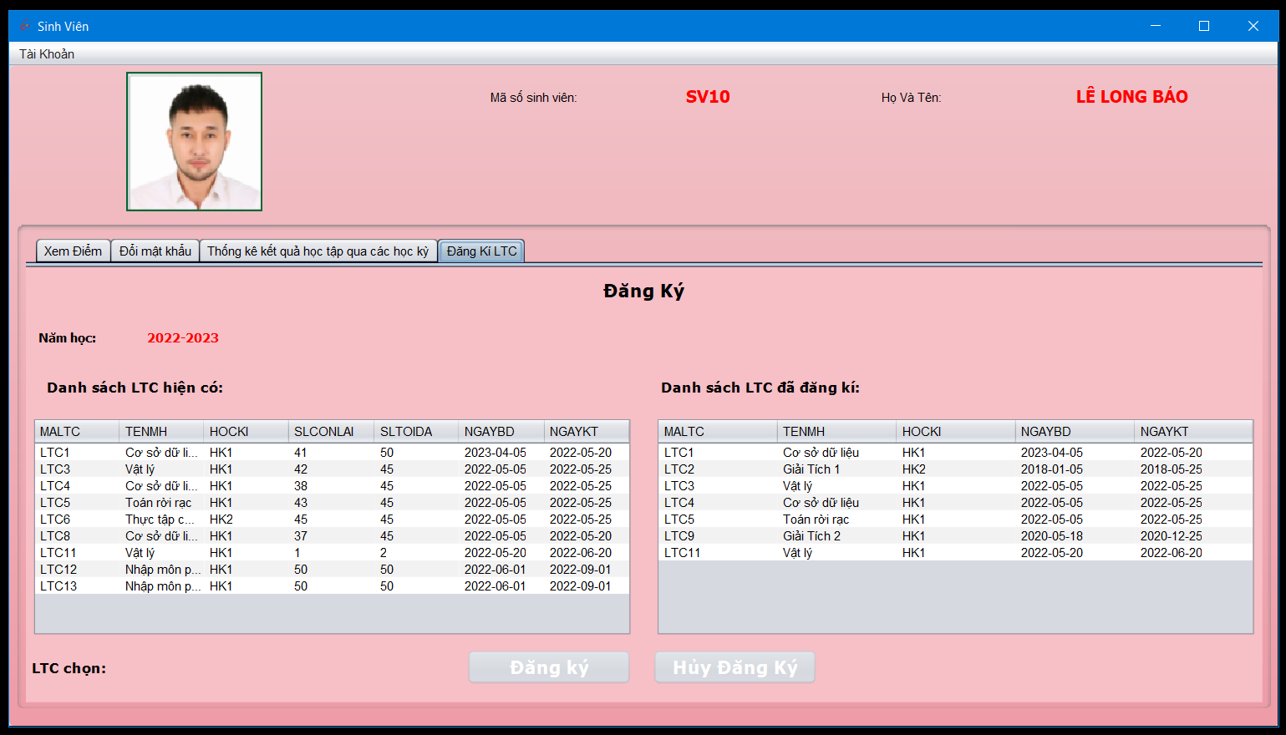

**VI. Tổ chức triển khai hệ thống và đảm bảo chất lượng**

**1. Tổ chức mã hóa thông tin, bảo mật dữ liệu**

Để đảm bảo an toàn bảo mật hệ thống thông tin thì việc mã hóa mật khẩu đóng một vai trò rất quan trọng và cần thiết. Các mã hóa thường dùng như sha256, MD5, BLAKE2 ... Ưu điểm của phương pháp này đó là tốc độ nhanh, mã hóa theo 1 chiều và không thể giải mã ngược lại. Tuy nhiên, với khoảng thời gian không nhiều, vừa phân tích thiết kế, nghiên cứu tìm hiểu khai thác ngôn ngữ mới, vừa thực hiện chương trình quả là khó khăn đối với chúng em, mặt khác khả năng am hiểu về hệ thống của nhóm em vẫn còn nhiều hạn chế nên nhóm em quyết định sử dụng mã hóa MD5. Ở mã hóa MD5 tính bảo mật lại khá yếu do size ouput sinh ra bé nên người ta có thể tính toán ra 1 đoạn mã tương tự có thể sinh ra ouput giống với input gốc (tương tự rủi ro khi dùng MD5 mã hóa password lưu trong database và để lộ database).

**2. Kiểm thử hệ thống**

Toàn bộ dữ liệu mật khẩu trong SQL Sever đều đã được mã hóa MD5

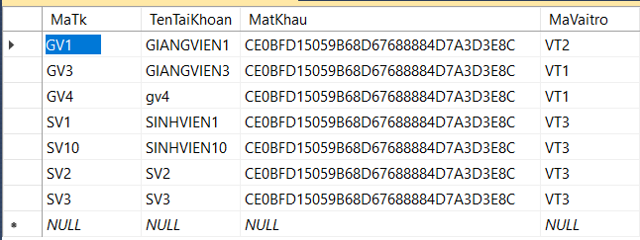

Dữ liệu hiển thị lên form tài khoản sinh viên trong ứng dụng:

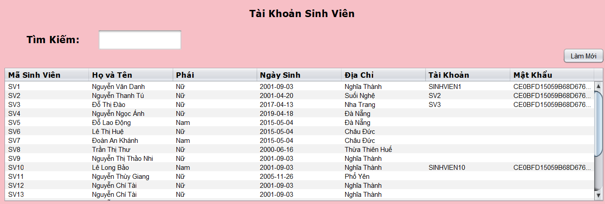

Dữ liệu hiển thị lên form tài khoản giảng viên trong ứng dụng:

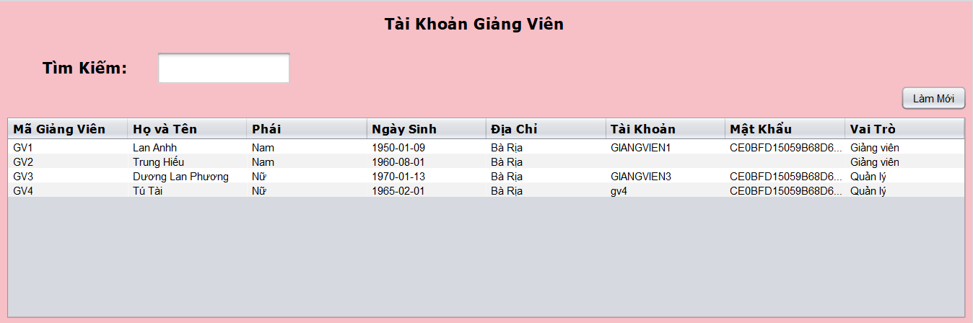**VII. Kết luận**

Như vậy, ứng dụng đã mô phỏng được một số các công tác tính điểm được thực hiện bởi máy tính và phần mềm quản lí điểm sinh viên, góp sức làm giảm thiểu sai sót,và làm công việc quản lí điểm tốn ít thời gian hơn. Bên cạnh những ưu điểm và thành tựu mà ứng dụng đã đạt được thì vẫn còn rất nhiều thiếu sót vì ứng dụng vẫn chưa được chuẩn hóa đầy đủ để có thể triển khai rộng rãi. Vì vậy, cần thêm nhiều thời gian nghiễn cứu và nỗ lực đầu tư hơn nữa để có thể đưa ứng dụng vào cuộc sống.

Mặc dù đã rất cố gắng trong việc nghiên cứu và thực hiện đồ án, nhưng do thời gian và hiểu biết của chúng em còn hạn chế nên đồ án chỉ dừng lại ở mức ứng dụng đơn giản. Trong tương lai, để triển khai ứng dụng vào thực tế cuộc sống sẽ cần thêm rất nhiều kiến thức cũng như hiểu biết ở nhiều lĩnh vực công nghệ khác nhau. Đồng thời, đồ án của chúng em chắc chắn sẽ không tránh khỏi những thiếu sót nên chúng em rất mong nhận được ý kiến đóng góp từ thầy.

Chúng em xin chân thành cảm ơn!

**Tài Liệu Tham Khảo**

Trần Đình Quế - Giáo trình phân tích hệ thống thông tin

Phân tích và thiết kế hướng đối tượng theo UML

DEV475 Mastering Object-Oriented Analysis and Design with UML 2.0

Các slide bài giảng của thầy Huỳnh Lưu Quốc Linh